Міністерство освіти і науки України
Західноукраїнський національний університет
Факультет економіки та управління
Кафедра маркетингу

МОНАСТИРСЬКИЙ Василь Васильович

Розробка маркетингових заходів щодо формування пзитивного іміджу підприємства / Development of marketing measures of the formation of a positive image of the enterprise

спеціальність 075 «Маркетинг»
освітньо-професійна програма «Маркетинг»

випускна кваліфікаційна робота за рівнем вищої освіти «магістр»

Виконав студент групи
МАРКм-21
В.В. Монастирський

_________________
підпис

Науковий керівник:
к.е.н. Ю.Т. Процишин

___________________
підпис
Випускну кваліфікаційну роботу
допущено до захисту
«___» _____________ 20___р.
Завідувач кафедри

______________ Т.М. Борисова
підпис

Тернопіль – 2021
ЗМІСТ
ВСТУП 3
РОЗДІЛ 1. ТЕОРЕТИКО- МЕТОДИЧНІ ОСНОВИ ФОРМУВАННЯ ПОЗИТИВНОГО ІМІДЖУ ЯК ОСНОВА КОНКУРЕНТОСПРОМОЖНОСТІ ПІДПРИЄМСТВА 6
1.1. Сутність поняття іміджу підприємства. 6
1.2. Фактори впливу на формування позитивного іміджу підприємства 10
1.3. Характеристика процесу формування позитивного іміджу підприємства, як фактора конкурентоспроможності. 15
Висновки до розділу 1 23
РОЗДІЛ 2. ДОСЛІДЖЕННЯ ФОРМУВАННЯ ІМІДЖУ НА ТОВ «МИКУЛИНЕЦЬКИЙ БРОВАР» 25
2.1. Аналіз маркетингової діяльності ТОВ «Микулинецький бровар» 25
2.2. Дослідження використання різноманітних методів формування іміджу на ТОВ «Микулинецький Бровар» 32
2.3. Визначення конкурентоспроможності ТОВ «Микулинецький Бровар» та оцінка його позитивного іміджу. 41
Висновки до розділу 2 47
РОЗДІЛ 3. ВДОСКОНАЛЕННЯ ПОЗИТИВНОГО ІМІДЖУ ТОВ «МИКУЛИНЕЦЬКИЙ БРОВАР» 49
3.1. Рекомендовані шляхи формування позитивного іміджу ТОВ «Микулинецький Бровар» 49
3.2. Обгрунтування шляхів удосконалення позитивного іміджу ТОВ «Микулинецький Бровар» 52
3.3. Прогнозна оцінка запропонованих шляхів удосконалення позитивного іміджу ТОВ «Микулинецький Бровар» 57
Висновки до розділу 3 61
ВИСНОВКИ 62
СПИСОК ВИКОРИСТАНИХ ДЖЕРЕЛ 65
ДОДАТКИ 73

ВСТУП

Актуальність теми дослідження. В умовах жорсткої ринкової конкуренції між компаніями, які пропонують ідентичні товари та послуги, питання іміджу компанії стає все більш гострим, що супроводжується сприятливим сприйняттям підприємства, покращує попит на його продукцію чи послуги, завойовуючи ринки та залучаючи потенційних клієнтів.
Це свідчить, що завданням кожного підприємства є підвищення конкурентоспроможності за рахунок формування позитивного іміджу на ринку, що надає можливість йому здобути певну конкурентну силу.
Імідж підприємства є одним з основних інструментів поліпшення становища на ринку, який вирізняє його серед однотипних підприємств, покращує загальний потенціал зростання підприємства, підсилює ринкові позиції, сприяє залученню більшої кількості постійних споживачів, і як наслідок, збільшення прибутку – досягнення однієї з основних цілей підприємства.
Питання формування та підтримки позитивного іміджу підприємства досліджувалися у працях зарубіжні та українських вчених, серед яких: Д. Доті, Л. Орбан-Лембрика, О. Булгакова, Ф. Котлера, І. Альошиної, О. Феофанова, К. Болдинга, С. Афанасьєв, Ю. Процишин, A. Семенова, B. Сизоненко, В. Лозниці, Л. Балабанова, та інші. Проте формування іміджу організації як форма маркетингової діяльності розроблена недостатньо, що пов’язано насамперед зі складністю цієї діяльності, а також різноманітністю методів, які використовуються різними організаціями.
Мета і завдання дослідження. Метою магістерської роботи є обґрунтування шляхів удосконалення процесу формування позитивного іміджу підприємства як основа конкурентоспроможності.
Відповідно до визначеної мети дослідження сформульовано та вирішено наступні завдання:
- розкрити сутність поняття іміджу підприємства;
- охарактеризувати взаємозв’язок між такими поняттями, як «імідж», «репутація», «бренд»;
- розглянути методологічні засади процесу формування іміджу підприємства;
- визначити вплив іміджу на підвищення ефективності та результативності підприємства в конкурентному середовищі;
- проаналізувати маркетингову діяльність ТОВ «Микулинецький Бровар»;
- дослідити внутрішній та зовнішній імідж ТОВ «Микулинецький Бровар»;
- запропонувати методику оцінки іміджу підприємства ТОВ «Микулинецький Бровар»;
- запропонувати шляхи покращення іміджу ТОВ «Микулинецький Бровар»;
- обґрунтувати доцільність створення позитивного іміджу для конкурентоспроможності підприємства ТОВ «Микулинецький Бровар».
Об’єктом дослідження виступає процес формування позитивного іміджу ТОВ «Микулинецький Бровар».
Предметом дослідження є теоретичні і методичні положення та принципи формування позитивного іміджу як основи конкурентоспроможності.
Методи дослідження. У процесі дослідження використано такі загальнонаукові методи і прийоми, як: аналіз і синтез, індукція та дедукція, статистичні методи порівняння та групування, метод експертних оцінок, фокусування й аналізу ієрархій, соціологічний метод (анкетування), схематичні та графічні методи.
Інформаційною базою дослідження є фундаментальні положення сучасної маркетингової теорії, результати наукових досліджень вітчизняних і зарубіжних вчених, матеріали періодичних видань, дані обліку і звітності та перелік маркетингових заходів ТОВ «Микулинецький Бровар», результати маркетингових досліджень, а також інші первинні матеріали, зібрані автором особисто.
Наукова новизна одержаних результатів полягає в наступному:
- удосконаленні теоретико - методичних засад формування іміджу підприємства;
- визначено напрями покращення формування іміджу ТОВ «Микулинецький Бровар»;
- розроблено план створення формування іміджу ТОВ «Микулинецький Бровар», як цілісного компоненту, що дозволяє збільшити конкурентоспроможність підприємства;
- здійснено прогнозну оцінку результативності запропонованого плану формування іміджу ТОВ «Микулинецький Бровар».
Практичне значення отриманих результатів дослідження полягає у виявленні слабких місць у формуванні пивоварнею позитивного іміджу та розробленні рекомендацій з його удосконалення. Висновки та досліджувальний матеріал дипломної магістерської роботи рекомендований у реалізацію та впровадження у практичну діяльність на покращення іміджу ТОВ «Микулинецький Бровар»
Основні положення та результати дослідження були розглянуті та схвалені на І Міжнародній науково-практичній конференції «Тенденції та перспективи розвитку менеджменту в умовах глобальних викликів» (м. Херсон, 28 травня 2021 р.); у VI Міжнародній науково-практичній Інтернет-конференції «Маркетингова освіта в Україні» (7-8 жовтня 2021 р.). За темою дипломної магістерської роботи опублікована 2 наукові праці (тези конференцій) обсягом 0,31 др. ар.

РОЗДІЛ 1. ТЕОРЕТИКО- МЕТОДИЧНІ ОСНОВИ ФОРМУВАННЯ ПОЗИТИВНОГО ІМІДЖУ ЯК ОСНОВА КОНКУРЕНТОСПРОМОЖНОСТІ ПІДПРИЄМСТВА

Сутність поняття іміджу підприємства.
На сьогоднішній день успіх організації визначається репутацією, основу якої складає позитивний імідж. Досвід багатьох успішних компаній свідчить, що підвищення іміджу дозволяє забезпечити високу конкурентоспроможність підприємства. Зважаючи на економіку країни та її сьогоденних проблем застосування методик формування позитивного іміджу, ще не знайшли широкого практичного впровадження.
Разом з тим більшість керівників усвідомлює, що інформованість потенційного споживача щодо їх продукції, діяльності, розвитку та позитивних якостей у діяльності є одним з важливих інструментів ефективного функціонування на ринку та формує загальну думку людей про підприємство.
Саме тому створення "обличчя" фірми є однією з найважливіших місій підприємств для репутації серед партнерів, популярності у споживача, авторитету в очах працівників. Адже те, що люди думають про компанію, багато в чому визначає її конкурентоспроможність [23, с.172].
Імідж є однією з форм прояву корпоративної культури. Поняття «імідж» було запропоновано американським економістом К. Болдінгом у 1961 році.
Сьогодні імідж є одним з основних чинником довіри до організаціїта/товару та є умовою їх процвітання. Мета створення іміджу насамперед полягає у забезпеченні позитивного ставлення до неї. Імідж організації мінливий, змінюється від винекнених обставин та нової інформації [39, с. 260].
Поняття «імідж» (з французької – image, з англійської – image, – латинської – imago) – це образ, вигляд певна картинка або уявний образ, уявлення, символ, метафора, вид, тип, характер, порядок. З цього набору слів видно, що це поняття тісно пов’язане з візуальною стороною сприйняття [58, с. 153].
У науковий обіг вперше це поняття було введене ще у 30-х р. ХХ ст. австрійським психологом З. Фройдом (S. Freud), згодом, у 60-х рр., друге дихання терміну надав професор Мічиганського університету економіст-практик К. Болдинг. Водночас було розроблено й упроваджено науку, яка досліджувала імідж, а саме іміджезнавство, іконіка. Багато науковців розглядають імідж з різних точок зору, відповідно визначень поняття “імідж” сформоване велика кількість (див. дода. А).
Ф. Котлер використовує словосполучення «образ фірми» відносно іміджу, а О. Феофанов, вперше використав поняття «імідж» у науковій літературі. Розглядав імідж, як засіб психологічного впливу на споживача [63, с.101]. З цього приводу Е.А. Блажнов, відмічає, що імідж - це образ потреби, який створюваний за допомогою художніх засобів [8, с.45]. Л.В. Балабанова трактує імідж, як: «образ товару, послуги або підприємства, як сукупність асоціацій і вражень про них, який складається в свідомості споживачів і формує їх певне відношення до цього товару, послуги або підприємства» [7, с. 55].
Відомий вчений Б. Джи. у своїй книзі «Імідж компанії. Планування, формування, просування» стверджує, що існують принаймні дві думки щодо виникнення іміджу: імідж існує як даність у всіх об'єктах і він може і має працювати, а імідж виникає лише у разі штучного формування іміджу, функціонального та керованого [24, с. 87]. Соціолог Е. Гоффман говорив, що імідж – це мистецтво управління враженнями [64, с. 59].
В.М. Шепель відносить імідж до візуальної привабливості, трактує його як індивідуальний образ або ореол, створений засобами масової інформації, соціальними групами або власними зусиллями особистості для залучення до себе уваги [68, с. 201].
У працях І.В. Альошина значення іміджу досліджує для діяльності організації і робить висновок, що корпоративний імідж є іміджем організації в уявленні соціальних груп населення. Позитивний імідж полегшує доступ організації до ресурсів [59, с. 194].
Б.О. Сизоненко зазначає, що імідж – це позитивний імідж будь-якої компанії, який формує стабільну конкурентну перевагу через створення загального іміджу, репутації, громадської думки, споживачів і партнерів щодо престижу компанії, її продукції та послуг, післяпродажного обслуговування. [61, с. 420].
Л.Е. Орбан-Лембрік вважає, що імідж - це враження, яке організація та її співробітники справляють на людей і яке закріплюється в їх свідомості у вигляді певних емоційно забарвлених стереотипів (думок, суджень про них) [48, с. 543].
На думку С. Афанасьєва [58, с. 23], успішно розроблений імідж підприємства є передумовою формування його ефективних зв'язків з громадськістю та гарантує його стабільну та успішну роботу. Т. Гарбета дослідника у сфері комунікацій [52, с. 48] стверджує що імідж підприємства потрібно контролювати, інакше він буде контролювати підприємство.
За словами керівника ряду великих грецьких і кіпрських компаній Маркоса Шиєпаніса, імідж будь якої фірми складається із багатьох понять, передусім пов'язаних з організацією виробництва. Головними ланками є: відповідальність, швидкість, результативність. Імідж створюється спільними зусилля' ми всіх працівників без винятку. Насамперед, потрібно створити імідж всередині фірми, серед працівників, а потім в межах країни. Створення доброго іміджу — це тривалий та клопіткий процес [34, с. 200—201].
Міжнародні компанії такі, як Reputation Institute, Burson Marsteller, Chartered Institute of Public Relations трактують імідж, як відношення усіх зацікавлених сторін до фінансових і нефінансових аспектів діяльності компанії.
Отже, як ми бачимо уніфікованого терміну «імідж» немає, кожен з науковець досліджує певну його сторону. Щодо поняття «імідж підприємства» (див. дод. А), можна з впевненістю стверджувати воно пов’язане із такими поняттями, як «бренд» та «репутація». Взаємозв’язок цих понять подано на рис.1.1.
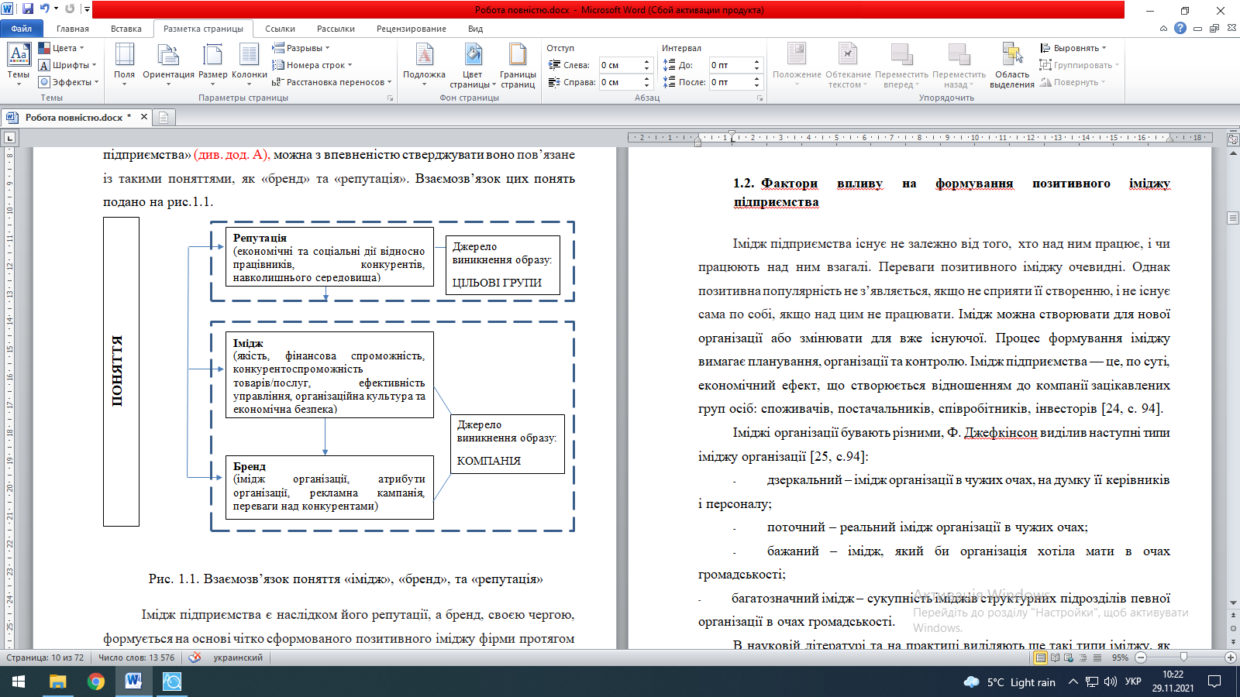
Рис. 1.1. Взаємозв’язок поняття «імідж», «бренд», та «репутація»

Імідж підприємства є наслідком його репутації, а бренд, в свою чергу, формується на основі чітко сформованого позитивного іміджу протягом певного проміжку часу.
Таким чином, можна підвести підсумок, що імідж та бренд — це характеристики, які дають змогу підприємству бути впізнаваним в очах потенційних або реальних покупців, щоб споживачі ідентифікували з компанією товар/послугу, виділяли його/її серед конкурентів і надавали їм свою перевагу. В результаті ціленаправленого впливу на свідомість споживача шляхом формування у нього позитивного ставлення до організації виробляється споживча поведінка. Саме через такі заходи можна отримати конкурентну перевагу та отримати певний рівень конкурентоспроможності.

Фактори впливу на формування позитивного іміджу підприємства

Імідж підприємства існує не залежно від того, хто над ним працює, і чи працюють над ним взагалі. Переваги позитивного іміджу очевидні. Однак позитивна популярність не з’являється, якщо не сприяти її створенню, і не існує сама по собі, якщо над цим не працювати. Імідж формається, як і нового підприємства так і для уже існуючого. Процес формування іміджу вимагає планування, організації та контролю. Імідж підприємства — це, по суті, економічний ефект, що створюється відношенням до компанії зацікавлених груп осіб: споживачів, постачальників, співробітників, інвесторів [22, с. 94].
Іміджі організації бувають різними, Ф. Джефкінсон виділив наступні типи іміджу організації [32, с.94]:
- дзеркальний - образ організації в очах інших, на думку її керівників і співробітників;
- поточний - реальний образ організації в очах оточуючих;
- бажаний - імідж, який організація хотіла б мати в очах громадськості;
- багатозначний імідж - сукупність образів структурних підрозділів певної організації в очах громадськості.
В науковій літературі та на практиці виділяють ще такі типи іміджу, як позитивний та негативний імідж; ідеальний та реальний імідж; внутрішній та зовнішній імідж. В основу такої типологізації покладено особливості тих рис організації, які приписують їй. Поняття позитивний та негативний імідж самі за себе говорять, тобто позитивний імідж містить позитивні характеристики, негативний – негативні. Ідеальним імеіджом є бажаний образ, а той, який склався в певних соціальних групах є реальним, він може не збігатися з ідеальним, якого прагне матиорганізація. Залежно від того, в чиїй свідомості формується імідж, його можна поділити на внутрішній та зовнішній.
На зовнішній імідж впливають такі чинники, як [37, 445]:
- якість продукції компанії;
- співвідношення «ціна – якість»;
- лояльність підприємства до партнерів, рівень надійності;
- соціальна політика компанії;
- фінансова політика;
- комунікаційна політика.
Чинниками внутрішнього іміджу є:
- соціальний та психологічний клімат у колективі;
- система стимулів та мотивацій, виконання службових обов’язків;
- кваліфікація працівників;
- політика компанії у сфері планування кар’єри працівників.
Під час формування іміджу підприємства рекомендується розмежовувати методи формування внутрішнього та зовнішнього іміджу. Нами було охарактеризовано внутрішній та зовнішній імідж (див. табл. 1.2.).
Таблиця 1.2
Характеристика методів формування зовнішнього та внутрішнього іміджу підприємства
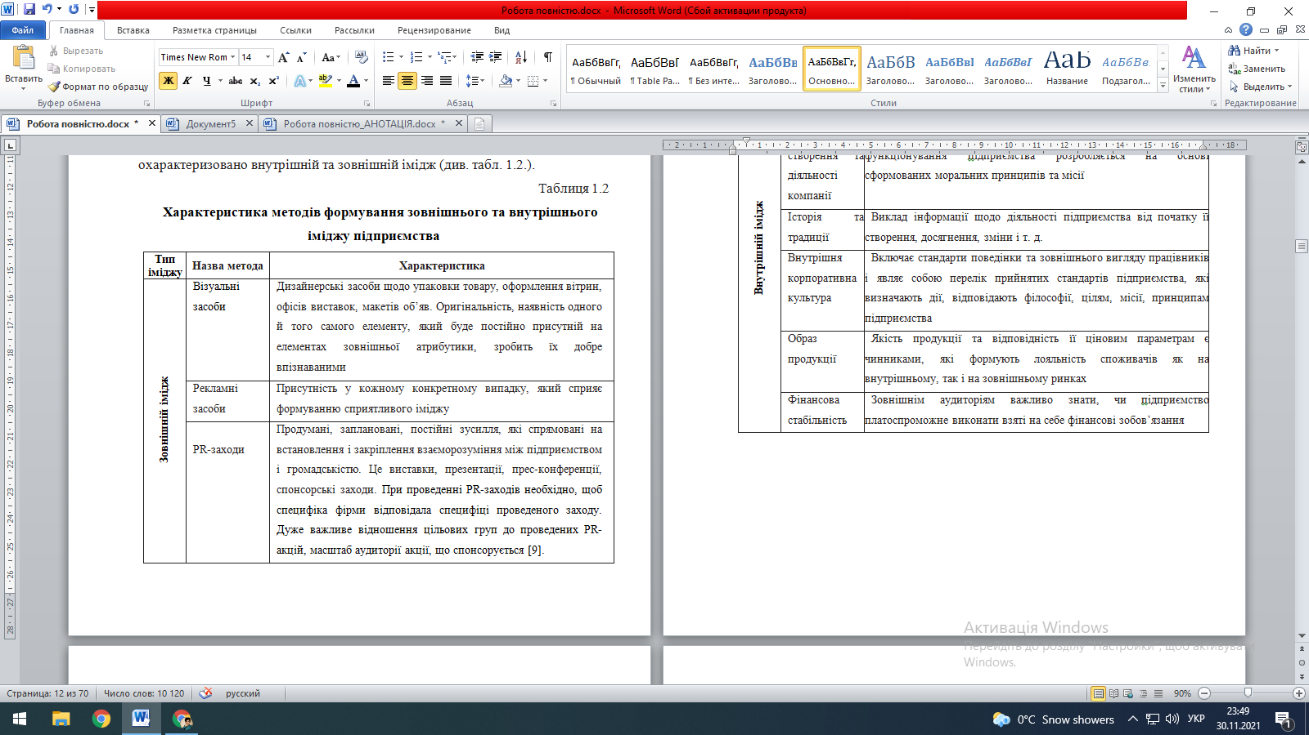

Продовження таблиці 1.2
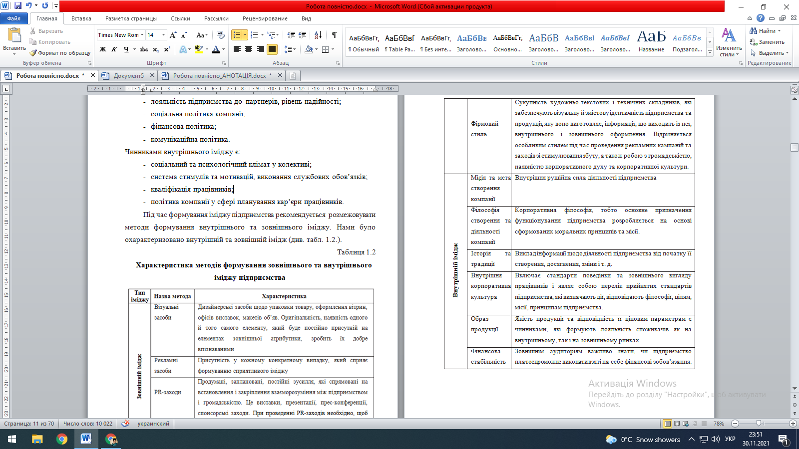
Щодо внутрішніх методів формування то до них віднесемо місія та філософія компанії її історія та традиції, внутрішня корпоративна культура, якість продукції та фінансова стабільність. Відповідно до зовнішніх відносимо такі методи формування, як візуальні засоби, PR-заходи, рекламні засоби, фірмовий стиль [62, с.149].
У той же час позитивний імідж організації залежить від певних факторів:
- ефективність управління;
- корпоративна культура;
- якість та конкурентоспроможність товарів/послуг;
- згадування назви організації через ЗМІ.
Позитивний імідж стає дієвим інструментом організації для досягнення успіху в її діяльності та розвитку. Відповідно до цього імідж має виконувати певні задачі серед яких [18, с. 32]:
1) підвищення престижу фірми, оскільки розробка фірмового стилю говорить, що компанії зосереджується не тільки на виробництва але й на тому, як її сприймає споживач;
2) підвищення результативності реклами та різноманітних заходів щодо просування товару;
3) сприяння виведенню на ринок нових товарів/послуг;
4) підвищення конкурентної спроможності організації (оскільки в умовах конкуруючої продукції такої ж високої якості конкуренція ведеться на рівні іміджу організацій).
Основними функціями, які впливають на створення позитивного іміджу підприємства є: естетична (покращення уявлення про компанію), психологічна (знижує ризик морального розчарування в товарах), політична та економічна (підвищення обсягів продажів відповідно збільшення прибутку). Узагальнення значень позитивного іміджу підприємства різних суб’єктів взаємодії наведено у таблиці 1.3.
Таблиця 1.3
Цінності позитивного іміджу підприємства
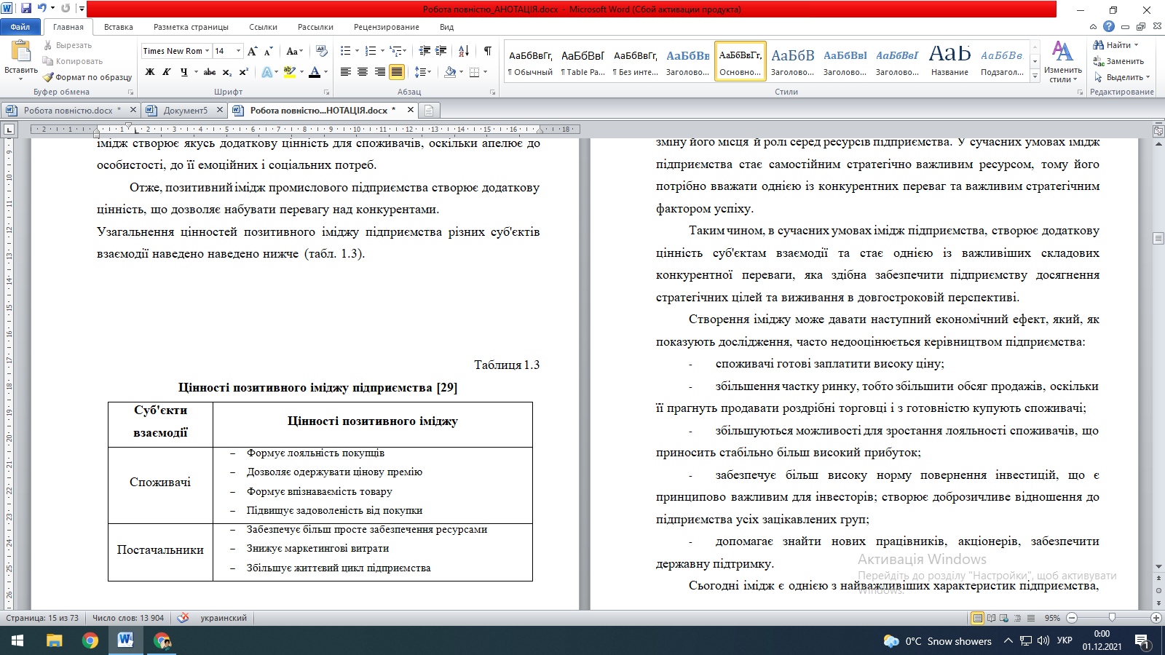
Продовження таблиці 1.3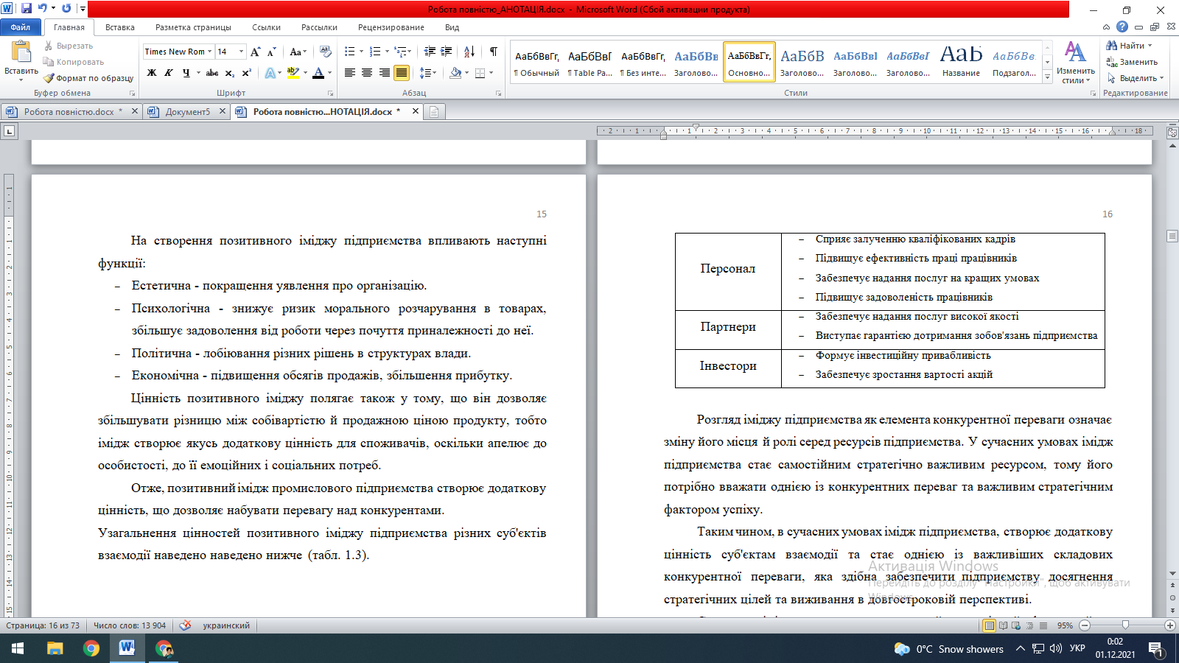
Примітка: сформовано автором на основі [41]

Створення іміджу може мати такий економічний ефект, який, як показують дослідження, керівництво компанії часто недооцінює:
- в першу чергу споживачі готові платити високу ціну;
- дає можливість збільшити частку ринку;
- підвищує лояльність споживачів, що приносить стабільно вищі прибутки;
- допомагає знайти потенційно-нових працівників, споживачів, акціонерів, партнерів.
На сьогодні імідж – фактор довіри до підприємства/продукції/послуги, а тому є основою для продуктивної діяльності та конкурентоспроможності. Від кожного співробітника залежить імідж та формується колективними зусиллями.
Підсумовуючи вищесказане, узагальнимо одні з оснних напрямків впливу іміджу на підвищення результативної діяльності підприємства (табл. 1.4).
Таблиця 1.4
Вплив іміджу на підвищення результативної діяльності та посилення конкурентних переваг
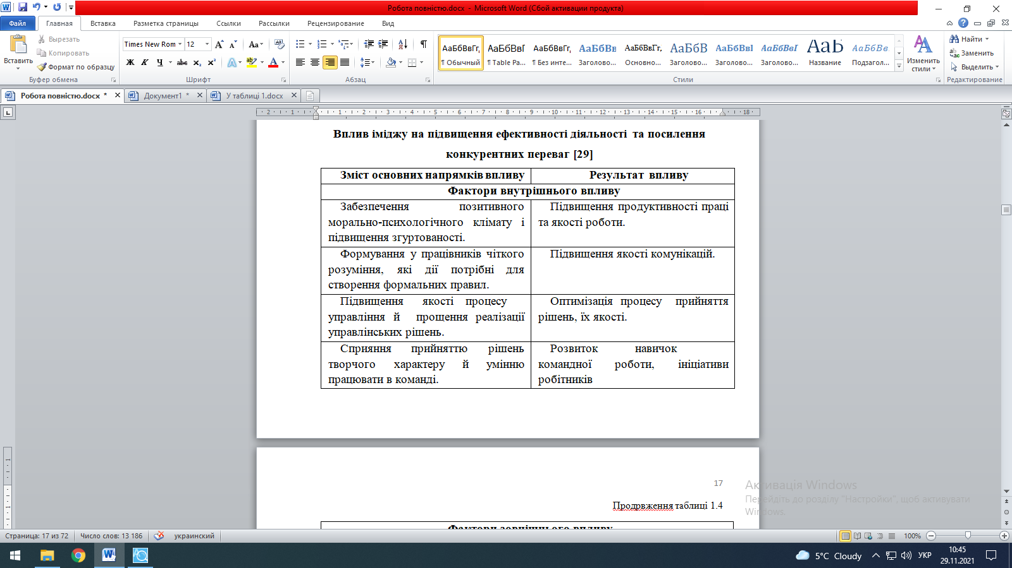
Продовження таблиці 1.4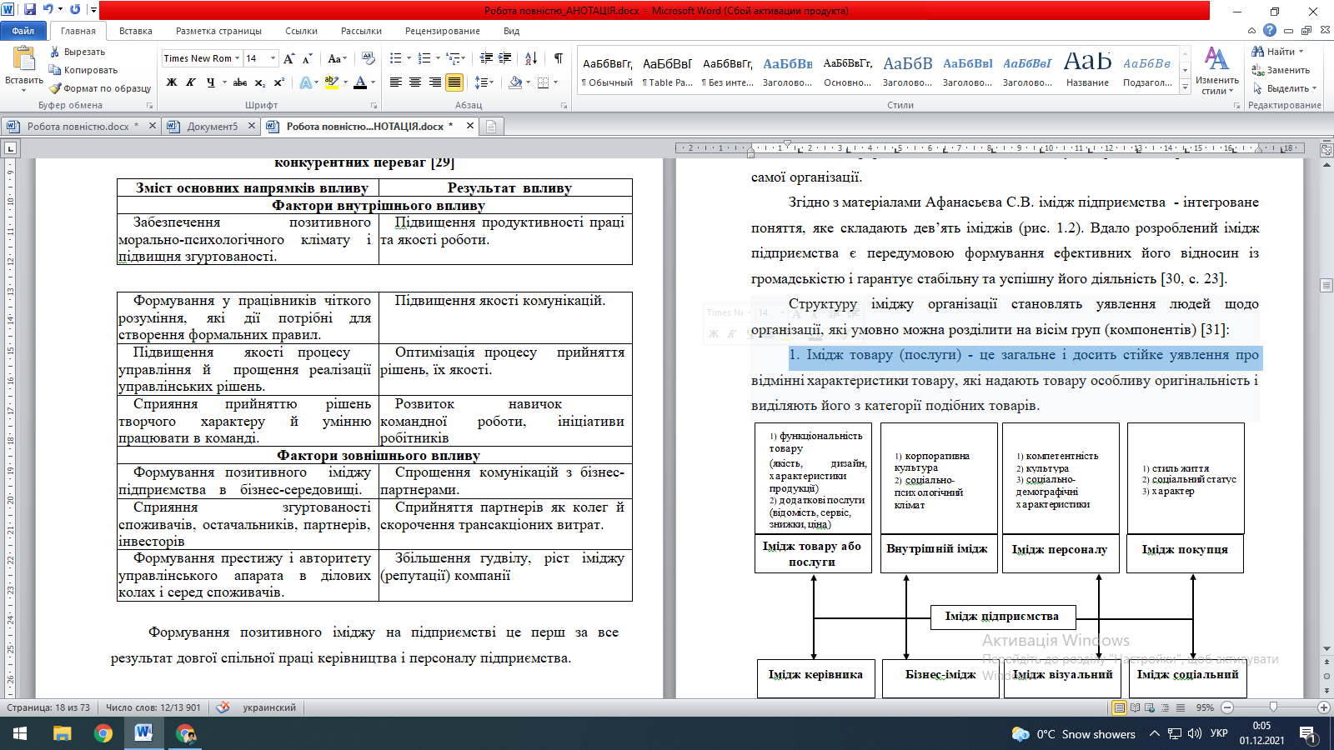
Примітка: сформовано автором на основі [41]

Отже, формування позитивного іміджу на підприємстві це перш за все результат довгої, не легкої спільної праці керівництва та персоналу організації.

Характеристика процесу формування позитивного іміджу підприємства, як фактор конкурентоспроможності.

Формування іміджу залежить від багатьох критеріїв, серед яких: офіційна політика підприємства, корпоративна рекламна комунікація, корпоративна індивідуальність, фірмовий стиль підприємства, іміджу товару, іміджу партнерів, візуальних засобів та інші.
Акцентуємо увагу на те, що формування позитивного іміджу підприємства неможливо без сформованого внутрішнього іміджу підприємства, а саме імідж працівників.
Згідно з матеріалами Афанасьєва С.В. імідж підприємства - є цілісною концепцією, що в свою чергу відображає дев’ять іміджів (рис. 1.2). Успішно розроблений імідж є передумовою ефективних зв’язків з громадськістю та гарантує підприємству стабільну та успішну роботу [6, с. 23].
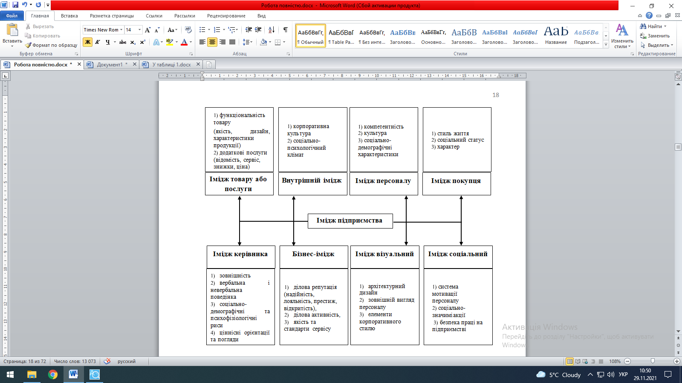
Рис. 1.2. Структура іміджу підприємства за Афанасьєвим С. В. [6, с. 23]

Структуру іміджу організації умовно можна розділити на вісім груп [9]:
- Імідж товару (послуги) - це загальне і досить стійке уявлення про відмінні характеристики товару, які надають товару особливу оригінальність і виділяють його з категорії подібних товарів.
- Імідж лідера - індивідуальний образ кожного керівника (включає уявлення про наміри, мотиви, здібності, цінності та психологічні особливості засновника), зовнішній вигляд, соціально-демографічну приналежність, особливості вербальної та невербальної поведінки, дії та параметри непрофільної діяльності.
- Уявлення працівників про свою організаці забезпечує внутрішній імідж (культура організації, соціальний та психологічний клімат у колективі).
- Діловий імідж - уявлення про підприємство, як суб'єкта певної діяльності. До цієї групи відносимо ділову репутацію, або чесність/нечесність (дотримання ділової етики) у веденні бізнесу, а також ділова активність організації, показниками якої є збут, відносна частка ринку, інноваційні технології та ступінь його розвитку, різноманітність товарів, гнучкість цінової політики, доступ до мереж збуту.
- Імідж персоналу формується, перш за все, на основі безпосереднього контакту з працівниками організації. При цьому кожного співробітника можна розглядати як «обличчя» організації.
- Візуальний імідж - уявлення про організацію, засноване на візуальних відчуттях, які фіксують інформацію про інтер'єр і екстер'єр підприємства/офісу/місця продажу/вітрини/фірмових магазинів, зовнішній вигляд персоналу, а також корпоративну символіку (елементи корпоративного стиль).
- Імідж споживачів включає уявлення про спосіб життя, соціальний статус та особисті якості.
- Соціальний імідж організації - уявлення громадськості про роль організації в економічному, соціальному та культурному житті суспільства.
Створення іміджу компанії в ринковому середовищі здійснюється стратегічного, за допомогою маркетингових комунікацій. Позитивний імідж створює соціальний та економічний ефект. Економічний ефект дає можливість збільшити частку ринку, продажі та вартість бренду. Дуже важливу роль відіграє соціальний ефект, який у свою чергу має досить великий вплив на споживачів, які обирають продукцію чи послуги підприємства.
Зі збільшенням економічного ефекту збільшується соціальний ефект, оскільки компанія має можливість брати участь у благодійних акціях, спонсорстві, благодійності, громадських рухах, екологічній підтримці та працевлаштуванні, що є дуже актуальними питаннями сьогодні, цей інструмент досить популярний у сучасному світі та має значний вплив з точки зору реклами бренду.
Будь-яка організація протягом своєї діяльності проходить чотири етапи життєвого циклу, на кожному з яких відбувається певна іміджева діяльність (див. рис. 1.3) [21]. Формування іміджу на кожному етапі життєвого циклу має забезпечити максимальний прибуток та готувати резерви для майбутніх етапів.
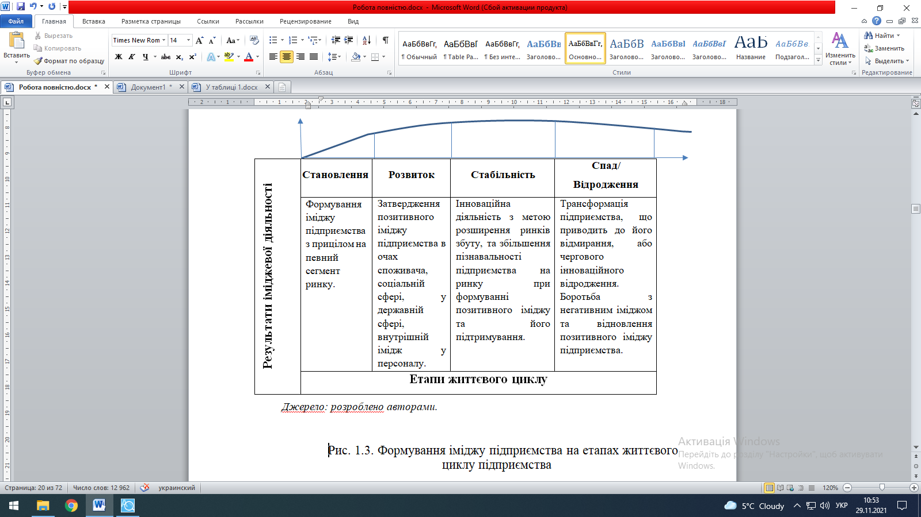
Примітка: розроблено авторами.
Рис. 1.3. Формування іміджу підприємства на етапах життєвого циклу підприємства

Таким чином, створення іміджу є результатом великої роботи професіоналів у сфері маркетингу, дизайну, PR-спеціалістів, психології, лінгвістики та реклами. Продуманий імідж компанії формує у споживачів позитивний образ, який стає привабливим, наділеним особливим характером.
Як зазначалося вище, спеціально розроблений імідж організації може не збігатися з тим іміджем, який сформувався або вже склався у споживача в різні моменти його роботи. Тому, якщо створений імідж компанії працює успішно, важливо підтримувати його на належному рівні та постійно відстежувати зміни споживчого попиту. Воно повинно відповідати тому, чим воно є насправді, і бути адекватним, правдивим. І він дуже динамічний та може змінюватися під впливом обставин, часу, нової інформації.
Розглянемо основні етапи та інструменти процесу створення позитивного іміджу підприємства. Імідж лише частково «належить» компанії – у вигляді візуальних атрибутів фірмового стилю, решта інформації створюється за допомогою зв'язків з громадськістю та залишається в свідомості споживача. Якщо компанія не подбає про створення бажаного іміджу, споживачі власною фантазією придумають свій варіант іміджу, який не завжди буде вигідним для компанії. Формування іміджу складається з таких етапів (рис. 1.4).
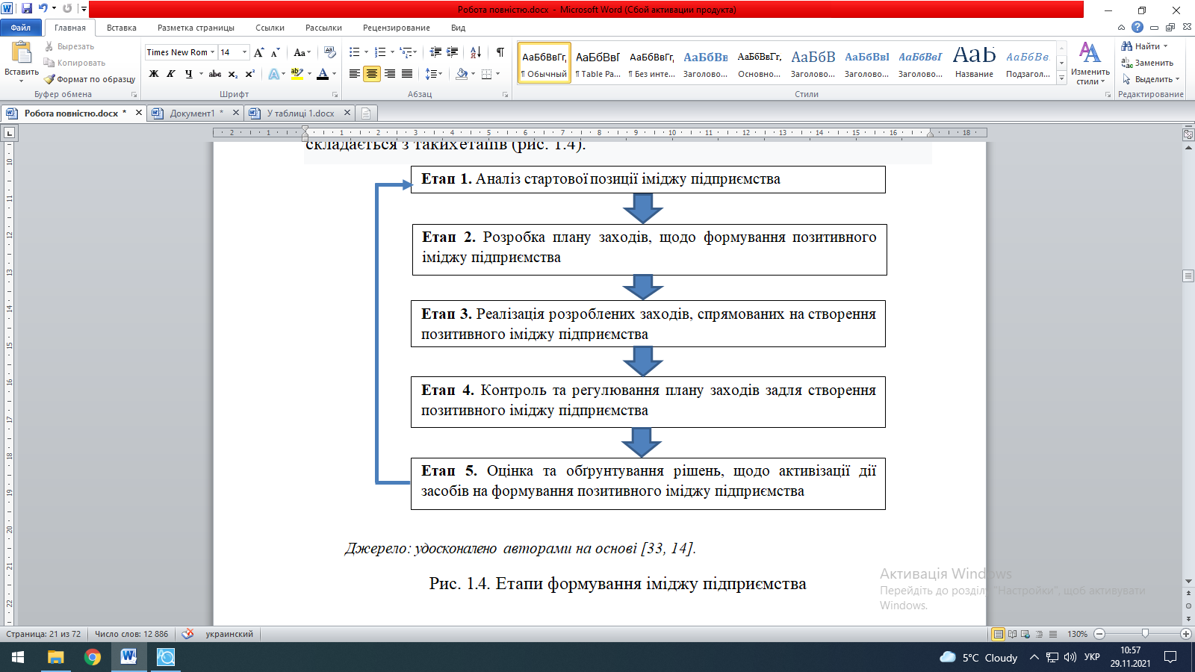
Примітка: удосконалено авторами на основі [40,с. 14].
Рис. 1.4. Етапи формування іміджу підприємства

Проаналізуємо рис. 1.4. перший етап аналізує вихідну позицію рівня підтримки підприємства. Оцінювання іміджу підприємства можливе за допомогою соціальних досліджень, (опитування або анкетування клієнтів, персоналу). Дуже важливо отримувати достовірну інформацію для подальшого її аналізу.
На другому етапі розробляється комплекс заходів щодо позитивного формування іміджу підприємства формується у вигляді плану дій, що відповідає цілям, місії, завдання, корпоративній культурі підприємства сегменту ринку та допомагає отримати конкурентні переваги. При формуванні даного плану потрібно враховувати потреби та думку споживачів, партнерів, акціонерів, персонал та інших зацікавлених сторін. Включати розробки для інновацій, які підприємство може запропонувати цільовій аудиторії (додаткова послуга/нові технології в розробці продукту). Отже, на другому етапі при розробці плану діяльності враховуємо заходи, щодо покращення внутрішнього та зовнішнього іміджу.
Третій етап передбачає реалізацію програми формування позитивного іміджу – найскладніший етап у процесі формування іміджу компанії.
Четвертий етап – регулювання системи заходів, щодо створення позитивного іміджу підприємства. Цей етап займає багато часу і зусиль, контролює виконання та редагування до відповідниз змін.
На останньому етапі процесу відбувається оцінка та обґрунтування рішень щодо стимулів та методів формування іміджу компанії. Оцінка іміджу є важливим елементом, оскільки вона дозволяє вирішити такі завдання:
- визначити правильність задачі;
- визначити позицію компанії на ринку;
- вибрати найкращі інструменти та методи формування іміджу підприємства.
Коли оцінка негативна, компанія повертається до етапу дослідження, виявляє причини негативного іміджу та формує нову програму або коригує існуючу, щодо створення позитивного іміджу. Періодично необхідно оцінювати імідж підприємства, щоб не відбулося стихійне формуванням іміджу компанії. Існують різні підходи та методи вимірювання іміджу компанії основні з них охарактеризуємо в таблиці 1.5.
Таблиця 1.5
Методи оцінки іміджу підприємства

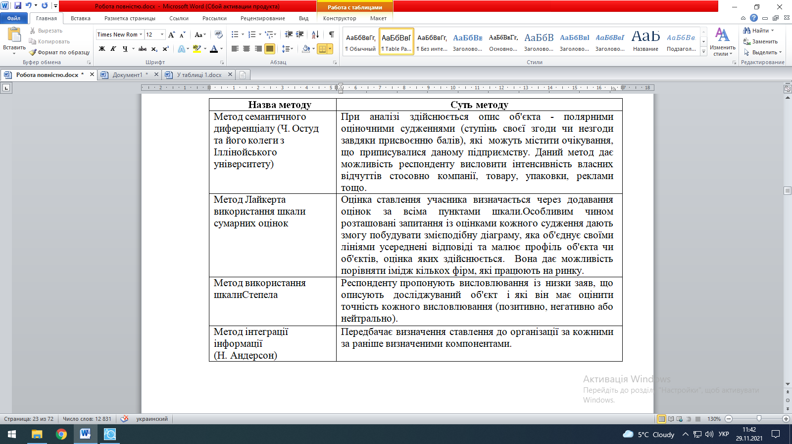

Продовження таблиці 1.5
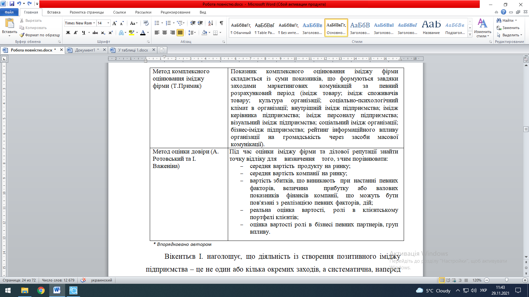
Примітка: сформовано автором на основі [19]

Вікентьєв І. наголошує, що діяльність зі створення іміджу підприємства – це не один чи декілька окремих заходів, а систематична, заздалегідь спланована діяльність [50, с. 116]. Тому необхідно постійно стежити за репутацією та іміджем компанії. У разі, коли імідж підприємства знизився внаслідок дій конкурента або його власних дій науковець рекомендує, використовувати інструменти, такі як: підвищення іміджу, антиреклама, розмежування, контр-реклама [50, с. 112], у таблиці 1.6 представлена ​​їх коротка характеристика.
Таблиця 1.6
Основні інструменти коригування іміджу підприємства
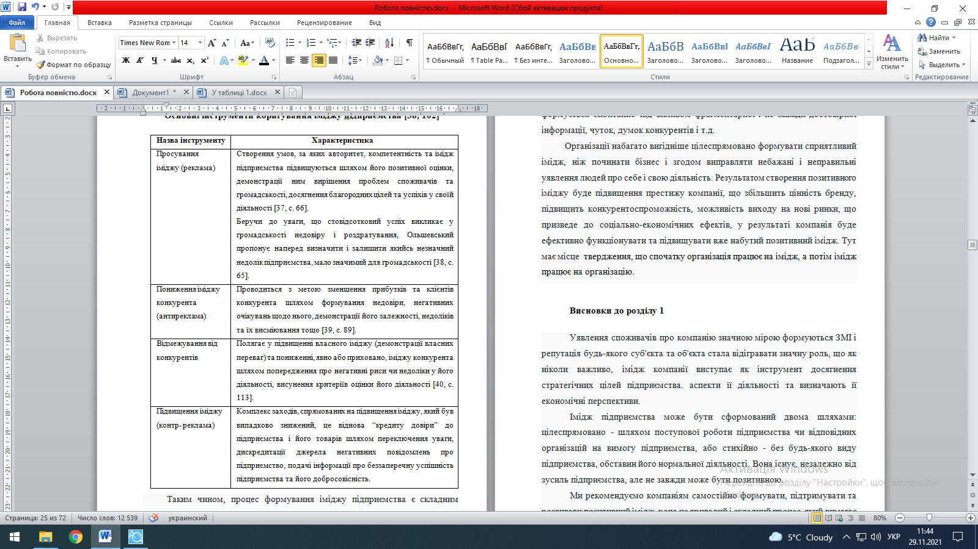Примітка: сформовано автором на основі [69, с. 102]

Застосування розглянутих у таблиці інструментів управління іміджем підприємства дозволяє оперативно та швидко реагувати на мінливість ринку, оберігати імідж та репутацію підприємства, зберегти свої конкурентні позиції.
Таким чином, процес формування позитивного іміджу підприємства є складним процесом, що вимагає максимальної уваги. Важливою умовою створення іміджу є чітке розуміння керівника у необхідності його створення. Будь-яка організація має сформований той чи інший імідж в очах громадськості, незалежно від того, працює вона над його створенням чи ні. В іншому випадку імідж формується спонтанно під впливом чуток, думок конкурентів, або ж недостовірної інформації та інше.
Організації набагато вигідніше цілеспрямовано формувати сприятливий імідж, ніж починати бізнес і згодом виправляти небажані і неправильні уявлення людей про себе і свою діяльність. Результатом створення позитивного іміджу буде підвищення престижу компанії, що збільшить цінність бренду, підвищить конкурентоспроможність, можливість виходу на нові ринки, що призведе до соціально-економічних ефектів, у результаті компанія буде ефективно проводити свою діяльність на ринку та підвищувати уже існуючий імідж.

Висновки до розділу 1
Уявлення споживачів про компанію значною мірою формуються ЗМІ і репутація будь-якого суб'єкта та об'єкта стала відігравати значну роль, що як ніколи важливо, імідж компанії виступає як інструмент досягнення стратегічних цілей підприємства. аспекти її діяльності та визначають її економічні перспективи.
Імідж підприємства може формуватися двома шляхами: цілеспрямовано - шляхом імеджевої роботи підприємства або спеціалізованих фірм на замовлення підприємства, або стихійно - без будь-якого виду підприємства, обставин його нормальної діяльності. Використовуючи «стихійний» шлях імідж може бути як позитивним так і негативним,.
Ми рекомендуємо компаніям самостійно формувати, підтримувати та розвивати позитивний імідж, хоча це тривалий і складний процес, який вимагає активної, обґрунтованої діяльності всього персоналу компанії. Переваги позитивного іміджу свідчать про ймовірність конкурентоспроможності підприємства і це є необхідною умовою для довгострокового та прибуткового функціонування на ринку. Тому його формування є одним із актуальних завдань сучасного управління підприємством.
Насправді імідж підприємства — це те, як воно виглядає в очах людей, або що люди думають про нього. Відомо, що будь-яке підприємство проходить чотири основні етапи свого життєвого циклу (формування, розвиток, стабільність і занепад) і кожна з яких відповідає певній діяльності, що забезпечує максимальний прибуток і готує резерви для майбутніх етапів. Таким чином, неможливо створити конкретний вибір між бажаннями і відсутністю бажання сформувати імідж підприємства, можна вибрати лише між спонтанним або цілеспрямованим створеним.

РОЗДІЛ 2. ДОСЛІДЖЕННЯ ФОРМУВАННЯ ІМІДЖУ НА ТОВ «МИКУЛИНЕЦЬКИЙ БРОВАР»

Аналіз маркетингової діяльності ТОВ «Микулинецький бровар»
ТОВ «Микулинецький бровар» спеціалізується на виробництві пива, мінеральної води, безалкогольних напоїв, віскі та різноманітних алкогольних напоїв. Оскільки пивоварня розташована на ґрунтах із шарами блакитної та червоної глини, то джерельна вода є власною сировиною підприємства, а також використовується в технологічних цілях. Вода, що проходить крізь відкладення блакитної глини в ґрунті, наділена природою всіма смаками й використовується для варіння пива та напоїв.
Завдяки джерельній воді та екологічно чистій сировині, високотехнологічному обладнанню, збереженню старої класичної схеми пивоваріння, а також професіоналізму співробітників ТОВ «Микулинецький Бровар» виробляє продукцію надзвичайної якості та смаку.
Як описано на офіційній сторінці підприємства датою заснування заводу слід вважати 1457 рік. Підприємство пройшло тривалу історію і лише в період незалежності та утвердження України набрало найбільшого розквіту та знайшло свого споживача, зокрема в 1995 році створення підприємства ВАТ „Бровар” шляхом перетворення в процесі приватизації орендного підприємства «Микулинецькі пивовари», ініціатором перетворення є теперішній директор підприємства Троян С.М. Сьогодні підприємство посилено працює у трьох напрямках виробничо-господарської діяльності, зокрема здійснює: виробництво пива та мінеральної води; виробництво першого в Україні віскі. В умовах насиченого ринку, підприємство ТОВ «Микулинецький Бровар» успішно конкурує з вітчизняними виробниками [49].
При цьому, підприємство досить успішно в даний час співпрацює з 430 торговими представниками, з яких 100 є найбільш вагомими і надійними. З усіма споживачами заключні договори терміном на 1 рік. Найтісніші зв’язки підприємство підтримує з приватною фірмою ПВГП «Світязь» м.Луцьк, «Берест-Продторг» м.Івано-Франківськ, ТОВ «МВМ», підприємцями - Гадзом П.І., м.Бучач, Івановим В.П., м.Луцьк, Купар М.Я., м.Мукачево, Молнар С.С. м.Ужгород.
Незважаючи на складну ситуацію в Україні, завод шукає можливості як в Україні, так і за кордоном, розвиваючи експортні ринки. Це щоденна наполеглива праця, досвід міжнародних комунікацій і як результат визнання. Лише у 2018-2019 роках пивоварня вийшла на ринок Польщі та США.
Нині потужність заводу становить 1 млн 700 тис. дал пива, 1,5 тис. тонн солоду на рік. Компанія виробляє 450 тис. дал безалкогольних напоїв на рік.
Основною сировиною для виробництва є солод, виготовлений із власної солодовні. Це дає можливість повністю виключити використання штучних барвників, консервантів та ароматизаторів у виробництві темного пива. Кращі пивоварні сорти ячменю використовуються для виробництва солоду, для виробництва світлих, темних і карамельних сортів солоду.
У 1997 році підприємство почало випускати столову мінеральну воду. Сьогодні ведеться монолітна робота з модернізації виробництва та впровадження нових технологій і технологічних ліній. Для досягнення цієї мети ТОВ «Микулинецький Бровар» підтримує зв’язки з іноземними компаніями, які допомагають придбати та встановити лінії розливу, фільтр кизилгур, повітряні компресори, фарфи та інше обладнання.
Наприкінці 1990-х років терміново було проведено ряд реконструкцій технологічних ліній, систем опалення та виробничих комунікацій. Сучасне високотехнологічне обладнання допомагає досягти мети забезпечення стабільності якості пива. У 2011 році було реконструйовано цех замочування, в результаті чого запрацювали три чани німецької компанії Segerl, потужність кожного з яких становила 6 тонн зерна, що дає можливість збільшити виробництво солоду до 155 тонн на місяць. На сьогоднішній день підприємство стрімко замінює старе виробниче обладнання на нове.
За останні роки пивоварня удосконалила виробництво, модернізувала та покращила естетичний вигляд, що впливає на імідж підприємства. Для кращої якості та стабільності пива була побудована мікробіологічна лабораторія з використанням новітнього обладнання. В якості альтернативного виду палива ТОВ «Микулинецький Бровар» використовує брикети з соломи.
Під час збирання врожаю, зокрема пшениці, солому ріпаку пресують і привозять до місця зберігання.
Процес виготовлення солом’яних брикетів повністю автоматизований їх транспортуються на завод, засипають в бункер, з якого шнеком подається в котел, таким чином ТОВ «Микулинецький Бровар» використовує альтернативні види палива для економії природного газу.
На даний момент компанія має 4 лінії розливу:
- розлив пива та напоїв у скляні пляшки;
- розлив (КЕГИ);
- розлив у ПЕТ - пляшки;
- розлив у металеві банки.
Слід зазначити, що завод не має заборгованості по платежах до бюджету, вчасно сплачує кошти всім фондам. Тому державі вигідно мати більше таких підприємств, якби вона ще підтримувала ïx.
Розглядаючи організаційну структуру підприємства ТОВ «Микулинецький Бровар» слід зазначити, що воно є лінійним функціональним типом (рис. 2.1).
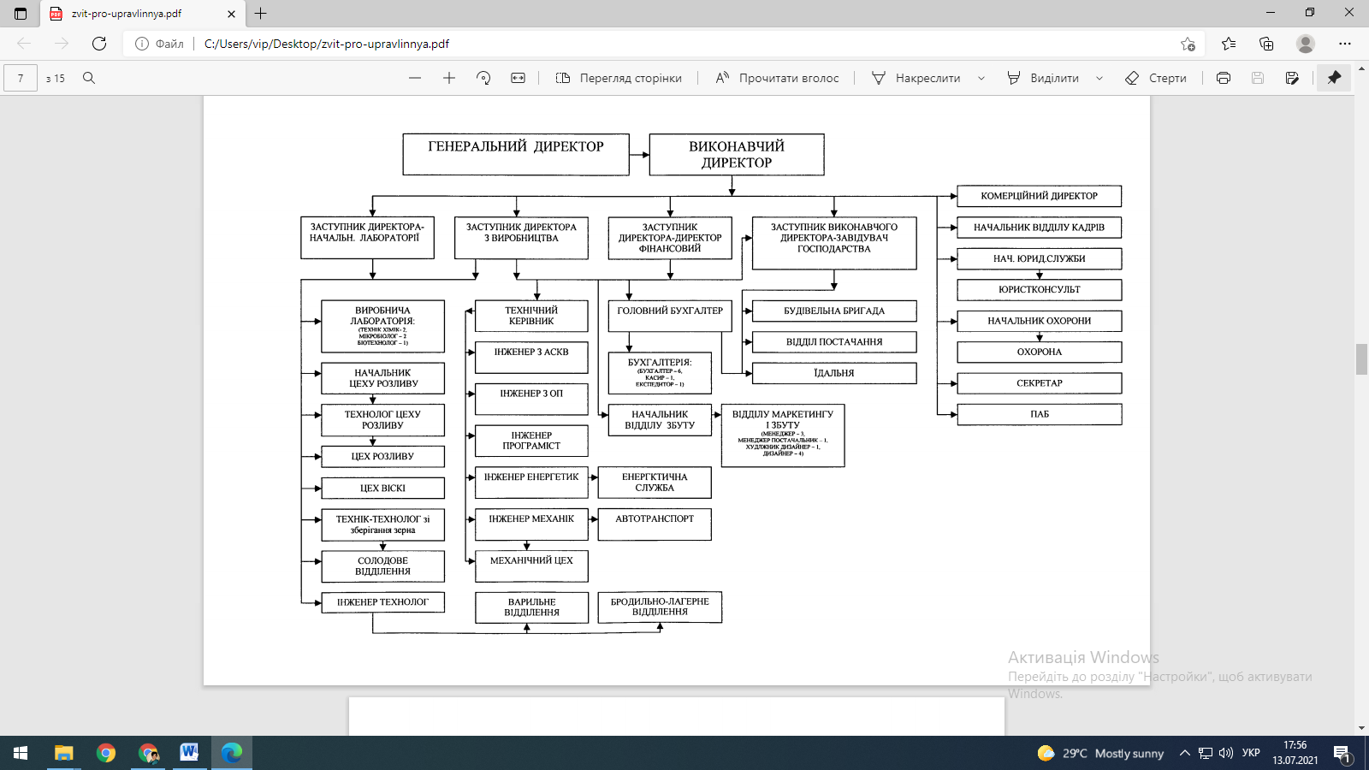Г БЕЗ Рис. 2.1. Структурна схема ТОВ «Микулинецький Бровар»

Відділ маркетингу та збуту налічує 10 працівників серед яких начальник відділу збуту, менеджер (з чоловіки), менеджер з постачання (1), художній дизайнер (1) та дизайнери (4) див. рис. 2.2.
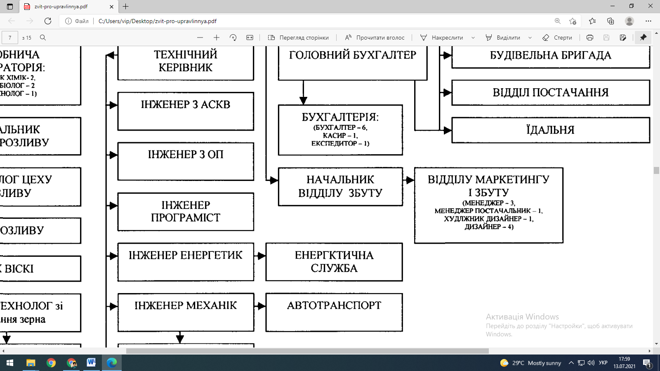
БЕЗ Рис. 2.2. Відділ маркетингу та збуту з структурної схеми ТОВ «Микулинецький Бровар»

Відділ маркетингу ТОВ «Микулинецький Бровар», який займається налагодження зв’язків з громадськістю виконує перераховані нижче функції:
- встановлення та підтримка зв’язків з пресою;
- пабліситі товару. Популяризація конкретних товарів підприємства;
- суспільні заходи. Формування та підтримання взаємовідносин з громадськістю в місцевому чи загальнонаціональному масштабі;
- відносини з інвесторами;
- співпраця з спонсорами чи членами некомерційних організацій для отримання фінансової підтримки чи послуг волонтерів.
До основної маркетингової діяльності пивоварні віднесемо:
- зв’язки з громадськістю (PR) для підвищення рівня позитивної думки громадськості та потенційних клієнтів до пивоварні;
- підтримка соціальних мереж підприємства а саме, сторінки Instagram та Facebook;
- розміщення інформації про підприємство в місцевих друкованих виданнях, яка є доповнюючим елементом до розміщеної інформації в он-лайн виданнях;
- розміщення інформації про підприємство на сайті https://brovar.org/pro-nas/, з метою збільшення обізнаності потенційних споживачів про смакові якості товарного асортименту;
- маркетингові дослідження, які необхідні для якомога кращого знання смакових характеристик споживача, удосконалення надання послуг, формулювання вигідних пропозицій для клієнтів з метою збільшення замовлень.
Щодо асортиментної політики то броварня виготовляє 17 сортів пива (див. дод. Б). Зварене за класичною схемою пивоваріння: «Микулин 900», «Микулин», «Троян», «Лагер», «Безалкогольне», «Микулин Пілз».
Унікальні сорти пива: «Медове», «Тернове поле», «Новорічне», «Українське темне», «Radler», «Barley Wine», «Blanche» (з прянощами апельсину та коріандру), «Blanche Orange» (з прянощами та апельсином), «Blanche Raspberry» (пиво з малиною), «Korona Ceska» (зварене по ліцензії сімейної рецептури чеських пивоварень), «Kaltenberg Spezial» та «Kaltenberg Royal Lager».
При виготовленні кожного сорту пива пивоварня дотримується класичної схеми та чіткої послідовності, закладеної в рецептурі.
Двадцять років тому ТОВ «Микулинецький бровар» запустив лінію виготовлення безалкогольних напоїв. Важливу роль відіграє їх склад у якому використовують натуральну сировину. Ця політика закладена ще з самого початку виготовлення усіх напоїв на підприємстві. В даний час на ринку користується великою популярністю сильногазована та слабогазована природна столова вода «Микулинецька кришталева», яка випускається у скляній та ПЕТф – пляшці. Також 10 сортів солодких «Микулинецьких напоїв» зі смаками лимона, малини, персика, цитрус-імбир, вишні, яблука, смородини, апельсина, а також «Лимонад» та «М-Кола». Здобув популярність у споживачів квас «Напій Броварський» [49].
Перша стадія виробництва віскі проходить на тому ж обладнанні, яке використовується для варіння пива. 85-ти відсотковий зерновий спирт розводиться підготовленою водою до 65 % міцності, перевіряється на якість, закачується в спеціальні обпалені дубові бочки і відправляється настоюватися у підвальні приміщення. Микулинецьке віскі - вишуканий зігріваючий м'який смак з нотами молочного шоколаду, що надає відчуття теплоти і завершеності смаку. Щодо асортименту, то він налічує 9 видів (див. дод. В), а саме:
- Односолодове віскі 43%
- Односолодове віскі 40%
- Микулин самогон 40% (0,5л.)
- Самогон елітний 50% (0,5л.)
- Микулин карамельеп 20% (0,7л.)
- Микулин медівка 30% (0,7л.)
- Микулин калганівка 40% (0,7л.)
- Микулин зубрівка 40% (0,7л.)
- Микулин пряний 40% (0,7л.)
Пивоварня має сувенірні варіанти пива «Рідна Україна» (2-во л. сифони), «Медове» та «Тернове поле» (5-ти л. бочки). Сифони «Рідна Україна» наповнюються «Терновим полем», а для Новорічних свят – «Новорічне» (на сифоні відображена українська символіка та найбільш відомі українські святині). М’яч 2л. - медове пиво в керамічному глечику у формі м'яча (див дод. Д).
Аналізуючи ширину і глибину товарного асортименту ТОВ «Микулинецький Бровар» слід відмітити, що дані чинники формувалися в процесі дослідження попиту та можливості пропозиції даної продукції. Виходячи із цього склався певний асортиментний ряд товарів (див. дод Е).
Таким чином, як видно наочно у додатку В ширину асортименту формують групи асортиментного ряду продукції ТОВ «Микулинецький Бровар»: пиво, віскі, безалкогольні напої, а глибина асортименту сформована за рахунок видів продукції підприємства.
Для встановлення оптимального рівня реалізації на підприємстві ТОВ «Микулинецький Бровар» приймаються певні методи розрахунку цін, орієнтовані на затрати і прибуток, або встановлюють ціни адміністративно, тобто зорієнтовано на стан який об’єктивно складається на ринку, який залежить від позиції основних конкурентів або одного конкурента-лідера в цінах, а також від позицій (переваг і смаків) споживачів, важливе використання кількох методів становлення цін.
В своїй діяльності підприємство ТОВ «Микулинецький Бровар» використовує різні методи ціноутворення. Для фірмової торгівлі у барах та магазинах ціноутворення гнучке залежить від величини покупки.
Досліджуючи стимулювання збуту, слід відмітити, що продаж продукції підприємства ТОВ «Микулинецький Бровар» здійснюється через торгових представників (Хмельницький, Львів, Київ, Ужгород, Луцьк, Івано-Франківськ та ін.), що обслуговують за визначеною схемою понад 19 тис. торговельних пунктів. Доставкою продукції підприємства займається дочірня структура фірма „Микулин-Транспорт”, шляхом укладання угод на перевезення з транспортними підприємствами по всій Україні.
Основним ринком збуту продукції ТОВ «Микулинецький Бровар» є м. Тернопіль та Тернопільська область (реалізується до 45% виробленої продукції), а також частина інших регіонів України. Пивоварня має широку мережу фірмової торгівлі (бази, бари, магазини).
Кількість постійно діючих договорів на поставку продукції ТОВ «Микулинецький Бровар» постійно збільшується. Укладено договори з торгівельними підприємствами різних форм власності. Серед них: мережі супермаркетів «Сільпо», «Фуршет», «Київ», «Теко», приватні магазини торгівлі «Пані Паляниця», також продукція (мінеральна вода) поставляється у військові частини, лікарні, дитячі та шкальні заклади.
Географія продажу продукції ТОВ «Микулинецький Бровар» розширюється. з 30 Серпня 2018 року перший Контейнер з Микулинецьким пивом прибув до USA. На сьогоднішній день воду «Микулинецька Кришталева» та пиво «Микулин Світле» і «Микулин 900» можна придбати в магазинах Чікаґо.
18 Березня 2019 року відбувся експорт пива до Польщі. «Микулин», «Лагер», «Медове» та інші можна придбати в польських містах Познань, Щецин, Гожув Великопольський.
Пивоварня перша в Україні нагороджена дипломом та сертифікатом Європейської бізнес-асамблеї за високу якість продукції відповідно до європейських стандартів, Оксфорд (Англія 2006 р.). За час своєї діяльності пивоварня отримала багато нагорож (див. дод. Ж).

Дослідження використання різноманітних методів формування іміджу на ТОВ «Микулинецький Бровар»
Як було зазначено в пункті 1.2. існує зовнішній та внутрішній тип іміджу підприємства, на основі цього нами було проведене дослідження використання цих типів та його методів впливу на формування позитивного іміджу ТОВ «Микулинецький Бровар».
Формування позитивного іміджу підприємства неможливе без працівників самої організації. Пивоварня має згуртований та висококваліфікований персонал. На підприємстві присутня гармонія у взаємовідносинах між керівниками та підлеглими. Колектив пивоварні має фірмову уніформу (фірмові жилетки, футболки) та живе традиціями броварні, професіонали своєї справи. ТОВ «Микулинецький Бровар» - «професійний бренд», обличчям пивоварні є її професійна діяльність. Саме ця візитівка і окреслює професійні переваги.
Імідж підприємства створюється фахівцями, за допомогою маркетингових комунікацій: Public Relations, сейлз-промоушен, реклама, особисті продажі та багато інших. Також фірма досить вдало підібрала логотип підприємства (див. дод. ) та фірмові кольори підприємства, оскільки зелений колір асоціюється із рослинністю, родючістю, правдивість, спокоєм. Слоганом підприємства є фраза – «Якість, яка перевірена часом», що вкотре підкреслює наміри довгої та продуктивної співпраці.
Найбільша увага в іміджі фірми звертається саме на якість своєї продукції та її асортимент. Коштів на рекламу пивоварня виділяє мало, оскільки попит на пиво є вважає цей метод комунікації малоефективним. Комунікаційну політику здійснює за допомогою розробки нових етикеток, відео-родиків знятими до тематичних, галузевих свят, привітаннями з Великодніми та Різдвяними святами. В персональному продажі використовує торгові презентації, ярмарки та виставки-продажі, спеціальні стимулюючі заходи. Здійснює актуальний дизайн внутрішніх приміщень, а саме брендованих магазинів.
Щодо системи обслуговування підприємство співпрацює з великою кількістю споживачів, а саме різними продуктовими компаніями, торговими представництвами. З усіма укладаються договори терміном на 1 рік.
Варто звернути увагу на до продажне сервісне обслуговування зі сторони ТОВ “Микулинецький Бровар” :
- спілкування клієнта із менеджером підприємства, який дізнається потребу клієнта, детально вивчає її та визначає найкращий варіант для виконання його замовлення а також, уточнює різні деталі для якомога якіснішого складання калькуляції;
- в результаті сформованих деталей, між підприємством та замовником складається договір у якому, прописуються усі необхідні пункти для того, щоб не упустити жодних дрібниць при виконанні замовлення;
- під час виконання замовлень, здійснюється постійний контакт із клієнтом з метою забезпечення повної відповідності вказаних вимог а також, для уточнення різних деталей для якомога повнішого та якіснішого задоволення потреб клієнта;
- у разі виникнення певних непорозумінь, менеджер в найкоротші терміни старається забезпечити інформацією клієнта а також, узгодити певний перелік дій, які дозволять зменшити негативний вплив цих непорозумінь на стосунки клієнта та підприємства і на якість виконання замовлення.
Постійно проводяться екскурсії на підприємство, щоб споживач міг на власні очі побачити, як виробляється пиво та переконатися, що це дійсно натуральний, непастеризований продукт, виготовлений на сучасному обладнанні. Після цього проводяться дегустації пива, споживача знайомлять із видами пива, сировиною, розповідають про властивості пива та ознайомлюють з його асортиментом.
Завдяки досягненням інформаційних технологій пивоварня здійснює комунікаційну політику не тільки за допомогою традиційного маркетингу, але й за допомогою Інтернет маркетингу (соціальні мережі та фірмовий сайт). Інтернет середовище – місце, де формується громадська думка. Саме тому на даний час використання інструментів Інтернет-маркетингу стали таким популярним, оскільки це доступно, зручно, ефективно та швидко.
У таблиці 2.1 наведено порівняння формування іміджу підприємства за допомогою традиційних методів, та мережі Інтернет.
Таким чином, можна стверджувати, що формування іміджу за допомогою інструментів Інтернет маркетингу на даний час є процесом більш швидшим. Не зважаючи на це для формування позитивного іміджу підприємство повинне поєднувати ці два методи і пам’ятати, те, що цими самими Інтернет перевагами можуть користуватись і конкуренти для розв’язання інформаційної війни. Це значно ускладнює неконтрольованість поширення негативної інформації, яку важче відстежити, попередити та усунути.
Таблиця 2.1
Порівняння підходів до формування іміджу підприємства за допомогою традиційних методів та мережі Інтернет
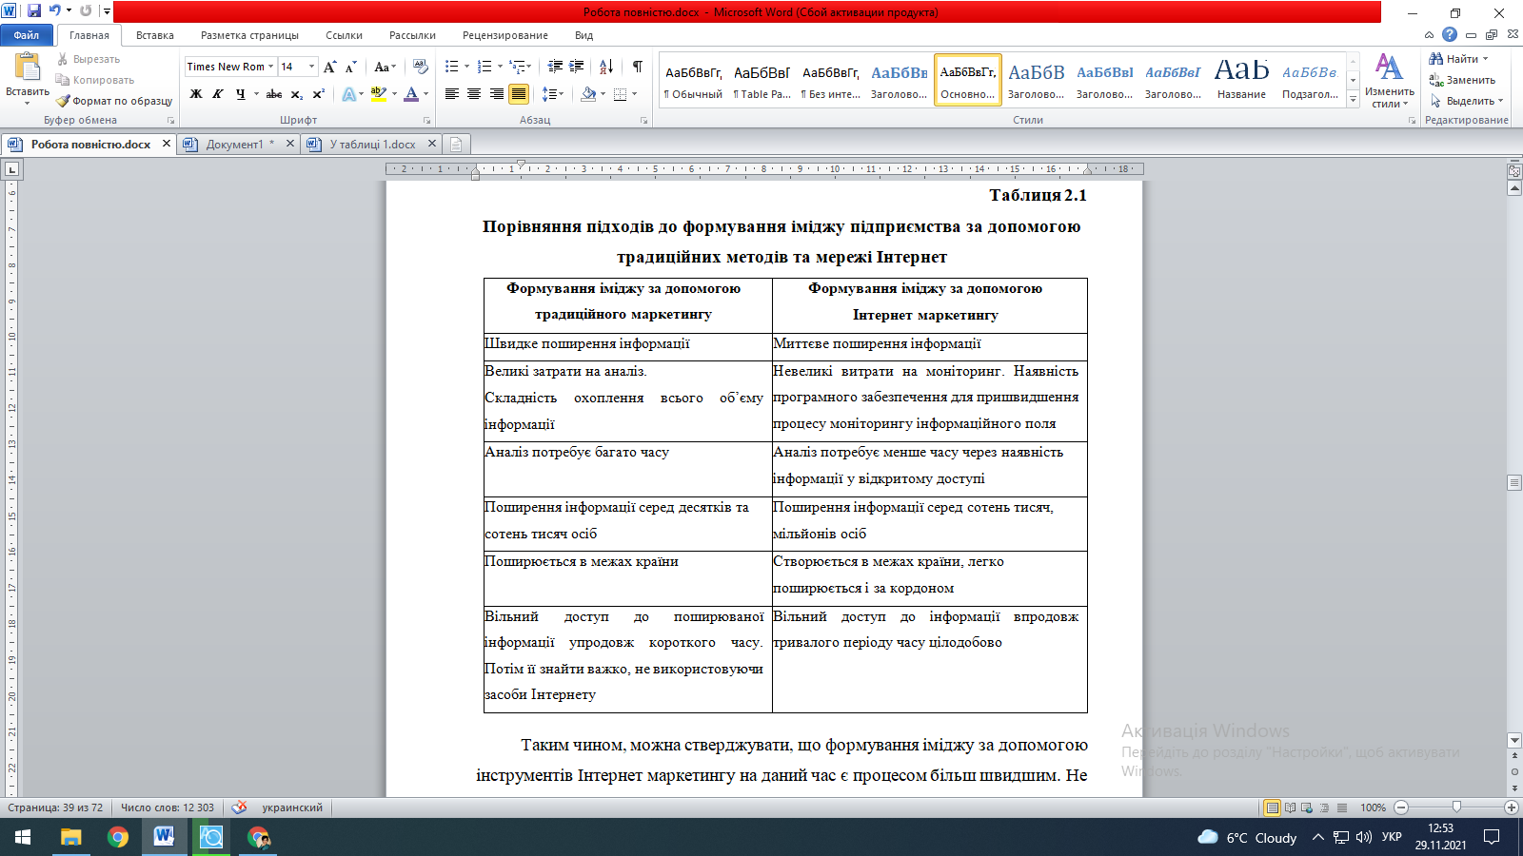
Формування позитивного образу підприємства в очах споживача на тернах Інтернету починається з результатів пошуку інформації в Google. Позиція у пошуку формується від дописів колег, партнерів, ЗМІ, власних статей про пивоварню, що створюють певне враження у громадськості. Варто звернути увагу також на профілі у соціальних мережах (сторінка закладу, особисті профілі керівництва та членів колективу). Соціальні мережі використовуються для комунікації із наявними клієнтами для зацікавлення та реалізації повторного придбання послуг а також, для відображення асортиментного ряду пивоварні, та різноманітний фото та відео контент для приваблення потенційних споживачів.
Нами було проведено аналіз Instagram-сторінки (див. рис. 2.3) ТОВ «Микулинецький Бровар» для оцінки ефективності діяльності в даній соціальній мережі та визначення.
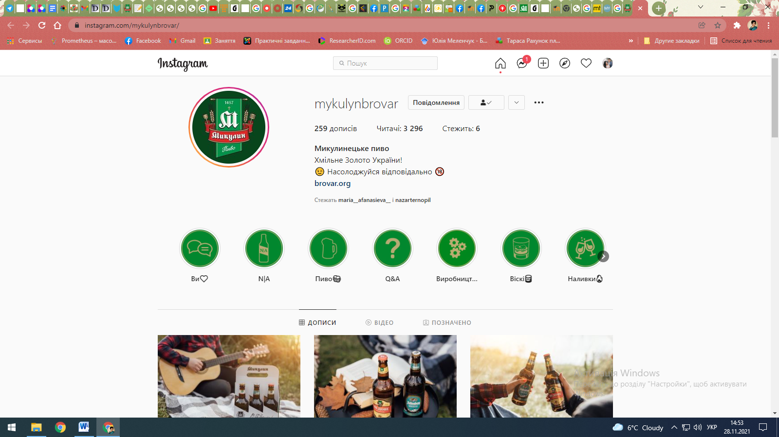
Рис. 2.3. Основний блок сторінки ТОВ «Микулинецький Бровар» у соціальній мережі Instagram.

Аналізуючи Instagram-сторінку ТОВ «Микулинецький Бровар», було визначено наступне:
- головний блок сторінки має свій фірмовий стиль;
- у шапці профіля є посилання на сайт;
- структура історій оформлена згідно наповнення;
- в блоці інформації присутня кнопка повідомлення, але відсутня адреса та телефони пивоварні;
- використовують IGTV (відео) з завантаженими серіями відеороликів про компанію;
- сторінка має найбільш популярний #микулинецькеПиво (налічує 100 дописів);
- Instagram сторінка налічує 3296 читачів;
- багато позначень від підписників.
Таким чином можна стверджувати, що дане підприємство є доволі відоме та популярне оскільки містить 3296 читачів та багато де згадується у постах підписників.
Тепер, перейдемо до результатів, отриманих в результаті аналізу публікацій ТОВ «Микулинецький Бровар» на Instagram-сторінці (див. рис. 2.4):
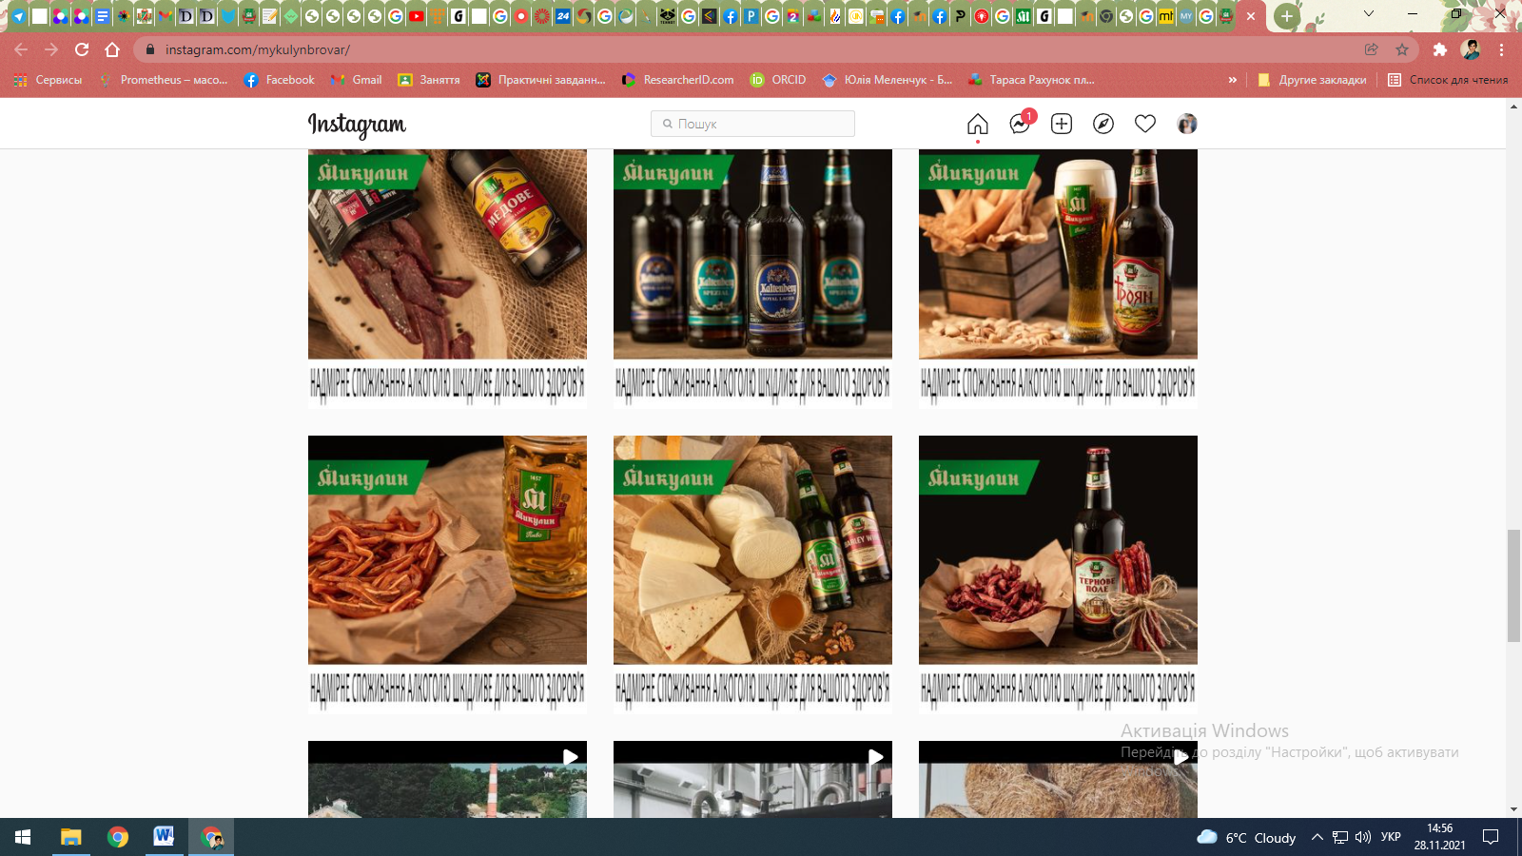
Рис. 2.4. Публікації ТОВ «Микулинецький Бровар» на Instagram-сторінці

- при розміщенні публікацій пивоварня використовує брендовану стилістику, що асоціює контент із загальним візуальним стилем ТОВ «Микулинецький Бровар»;
- публікації з фото якісні;
- майже немає публікацій із «giveaway», що є характерним інструментом для просування сторінки в соціальній мережі Instagram;
- маленька активність на сторінці від підписників. Проаналізувавши публікації 2021 року середня активність у вигляді вподобань – 191 вподобань, що становить 5,83% від загальної кількості підписників, що є негативним фактором оскільки, рекомендована активність мінімум 10%;
- щодо відео-контенту середня активність – 750 переглядів, отже даний контент більш корисний для підписника;
- коментарі майже відсутні, часто не має відповідей від пивоварні на коментарі із запитаннями (див. рис. 2.5);
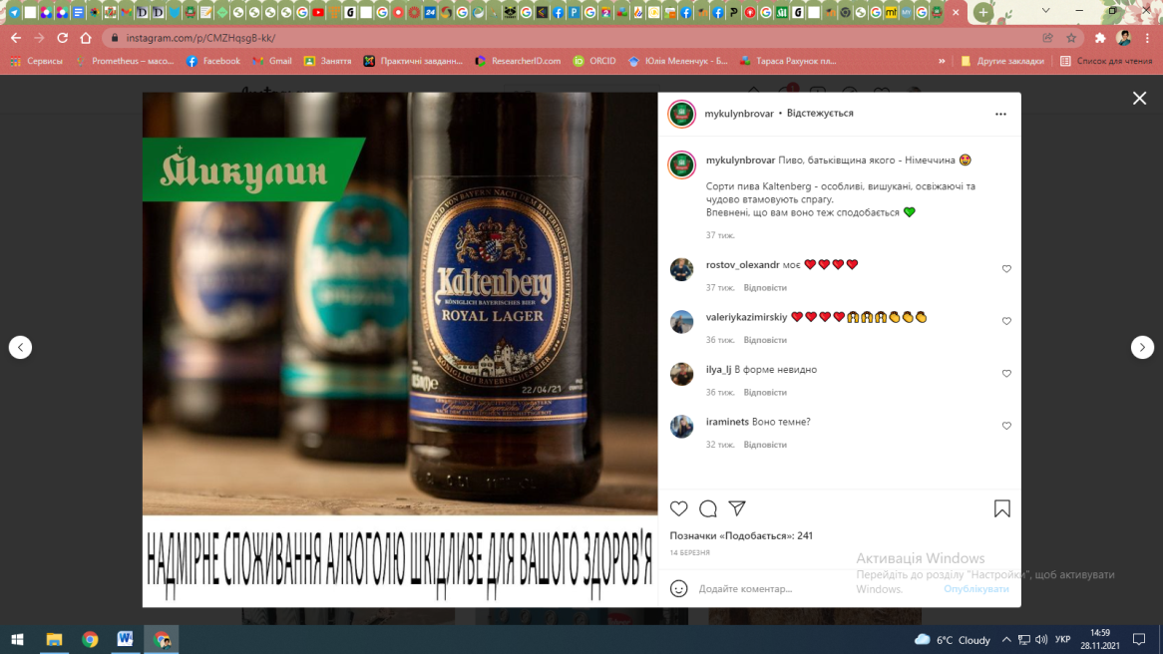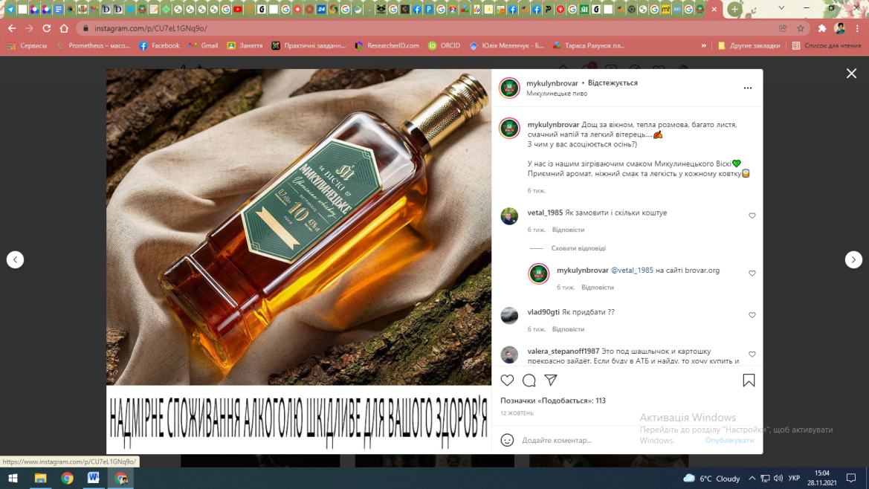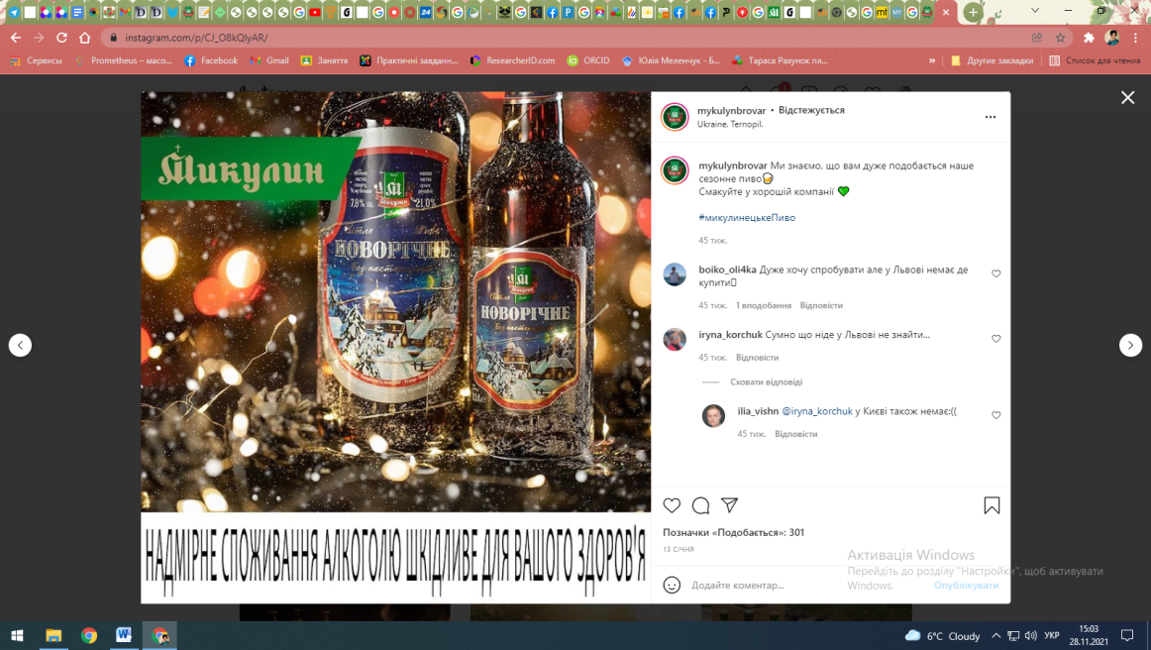
Рис. 2.5. Відсутність відповідей на коментарі від адміністраторів Instagram-сторінки пивоварні
- у деяких публікаціях відсутні хештеги (#);
- не у всіх публікаціях присутній детальний опис;
- у багатьох публікаціях відсутні деталі щодо послуги та розцінки;
- немає чіткого графіку публікацій. Розміщення публікацій здійснюється в хаотичному порядку, що є негативним фактором для користувачів. Проте, досить часто використовуються історії для публікування контенту.
Щодо офіційна сторінка у соціальній мережа Facebook, то вона містить:
- наповнена у фірмовому стилі
- більш детально описані контактні дані та графік роботи,
- містить посилання на сайт та Instagram сторінку пивоварні
- кнопку переходу на інтернет-магазин
- чат-бот не підключено
- сторінку оцінило 132 особи та отримала оцінку – 4,9 (див. рис.)
- загалом читачів сторінки 23567 серед них уподобало 23086
- щодо контенту то він дублюється з сторінкою в Instagram.

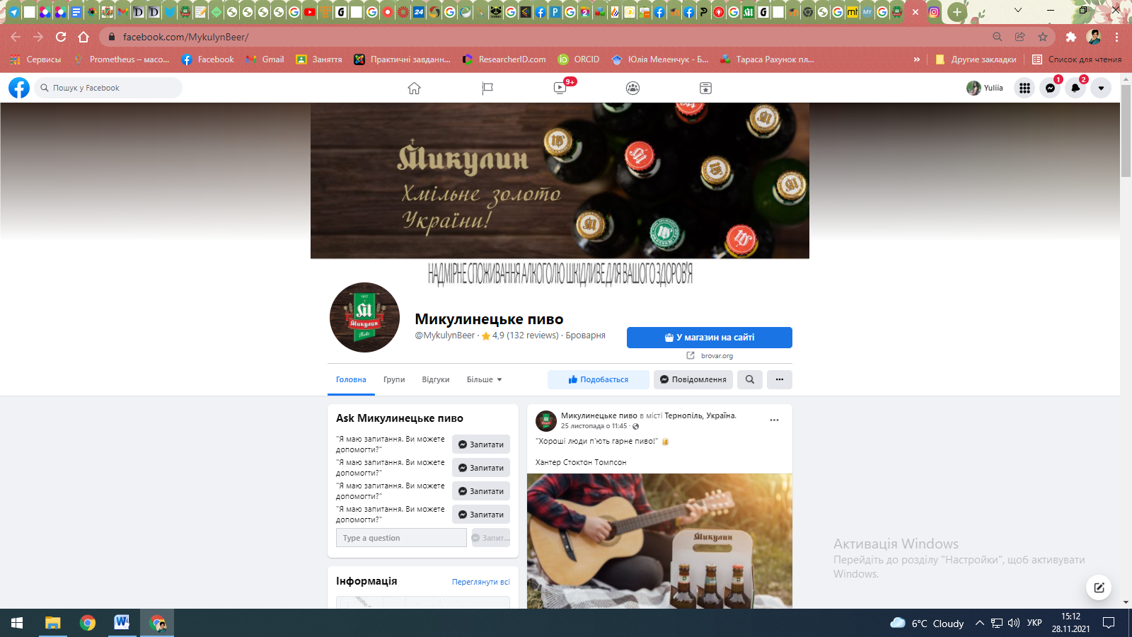
Рис. 2.6. Офіційна сторінка ТОВ «Микулинецький Бровар» у соціальній мережі Facebook

Отже, можна підвести підсумок, що контент для соціальних мереж формується з врахуванням корисності для конкретної аудиторії, наповнення систематичне та регулярне.
Сайт пивоварні розроблений у фірмовому стилі та з усією необхідною інформацією (про нас, магазин, продукція, галерея, новини, контакти), вбудований Інтернет-магазин, що також є одним з позитивним інструментом для формування позитивного іміджу, оскільки є зручністю та інформативністю для споживача. Галерея складається з семи альбомів сере яких є альбом «нагороди» де фото усіх дипломів та відзнак, що засвідчують якість продукції пивоварні. Щодо недоліків сайту його потрібно адаптувати до мобільної версії перегляду (див. рис.2.7).
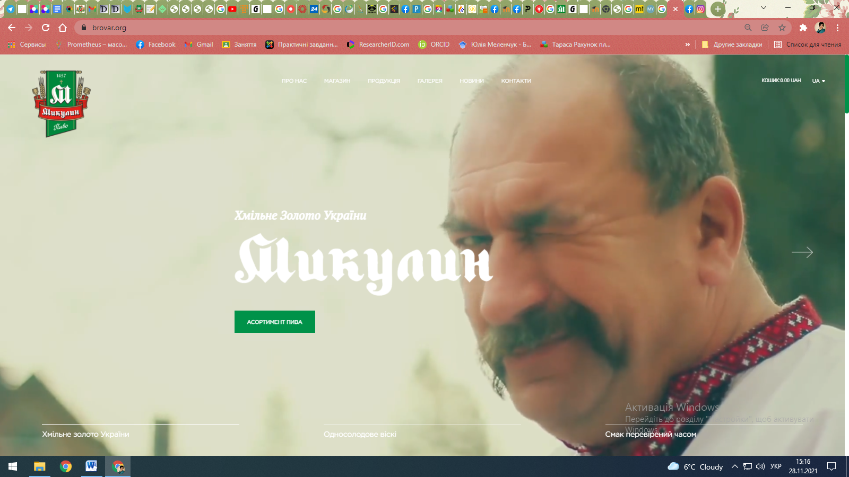
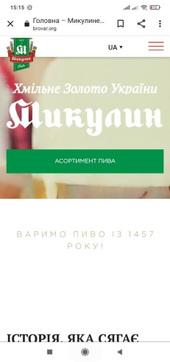


Рис. 2.7. Офіційний сайт ТОВ «Микулинецький Бровар»

Отже, розглянувши і проаналізувавши інтернет-ресурси, які використовує підприємство для ефективного формування позитивного іміджу, можна зробити такі висновки:
• сайт пивоварні забезпечує в першу чергу інформативність споживача, щодо продукції та асортиментної лінійки підприємства;
• сучасним інструментом для забезпечення позитивного іміджу, а також комунікації з наявним або потенційним споживачем, колегами, торговими представниками та партнерами є сторінки у соціальних мережах;
• оновлення виробничої діяльності, асортименту, потужності та інноваційності підприємства забезпечують публікації на тематичних форумах та галузевих сайтах на теренах Інтернет простору.
Вміння використовувати в роботі різноманітні інтернет-ресурси як один зі складників медіаграмотності керівника, сприяє не лише покращенню якості комунікації, а й сприяє формуванню позитивного іміджу пивоварні.
Підсумовуючи вище викладене ТОВ «Микулинецький Бровар» застосовує наступні комунікаційні заходи:
- участь у тематичних виставках, для інформування потенційних споживачів про саме підприємство а також, про товари, які воно виготовляє. Крім того, участь у тематичних виставках дозволяє отримувати замовлення від потенційних споживачів;
- брендинг, який полягає у оформленні місця продажу з метою привернути увагу потенційних споживачів для здійснення придбання пива чи іншої продукції саме ТОВ «Микулинецький Бровар», а також, для справляння позитивного враження на існуючих та потенційних клієнтів;
- використання соціальних мереж з метою привернути увагу потенційних споживачів а також активізувати наявних клієнтів для здійснення повторної купівлі та інше.

Визначення конкурентоспроможності ТОВ «Микулинецький Бровар» та оцінка його позитивного іміджу.
Можна сказати, що ТОВ «Микулинецький Бровар» дбає про свій імідж, репутацію, надійне та стабільне зважаючи на свою тривалу діяльність. Для того, щоб визначити які фактори впливають на формування позитивного іміджу підприємства, ми використаємо ситуаційний аналіз. Ефективне узагальнення ситуаційного аналізу – це SWOT-аналіз (див. табл. 2.4).
В останній час надзвичайно зростає конкуренція пивоваріння, у кожного виробника зростає асортимент продукції. Основними конкурентами на ринку пива України є: ТОВ «Пивоварня «Опілля»» (м. Тернопіль), ВАТ «Лівівська пивоварня» (м. Львів), ВАТ «Славутич» (м. Львів), ПАТ «Оболонь» (м. Київ), ТМ «Рогань» (м. Харків), ТМ «Чернігівське» (м. Чернігів), та багато інших.
Таблиця 2.4
Розширений SWOT-аналіз ТОВ «Микулинецький Бровар»
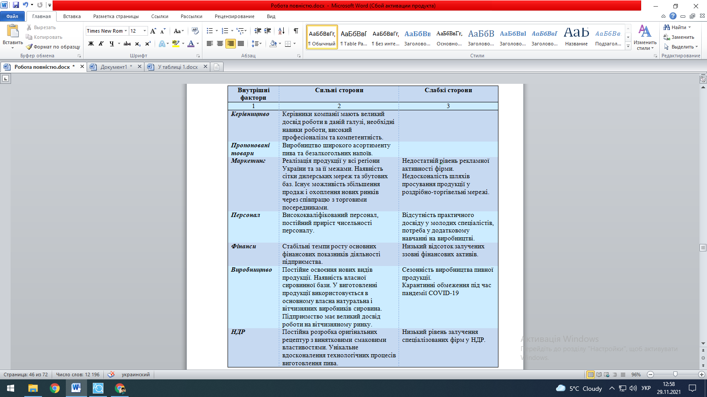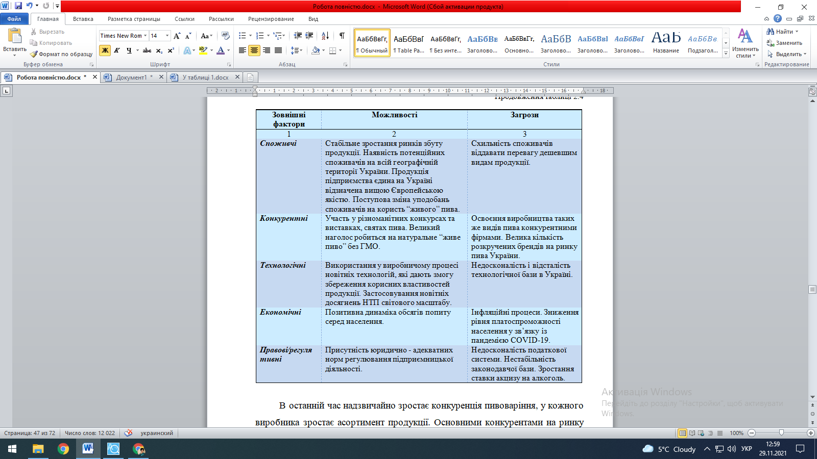
Продовження таблиці 2.4
Серед усіх конкурентів ми вибрали два найбільш конкуруючі представники пивоваріння: ТОВ "Пивоварня "ОПІЛЛЯ" та ВАТ «Львівська пивоварня». Зробивше експертне опитування (див. табл.2.5), ми оцінили наявність позитивного іміджу, що впливає на конкурентоспроможність ТОВ «Микулинецький Бровар».
Таблиця 2.5
Оцінка конкурентоспроможності ТОВ «Микулинецький Бровар»*
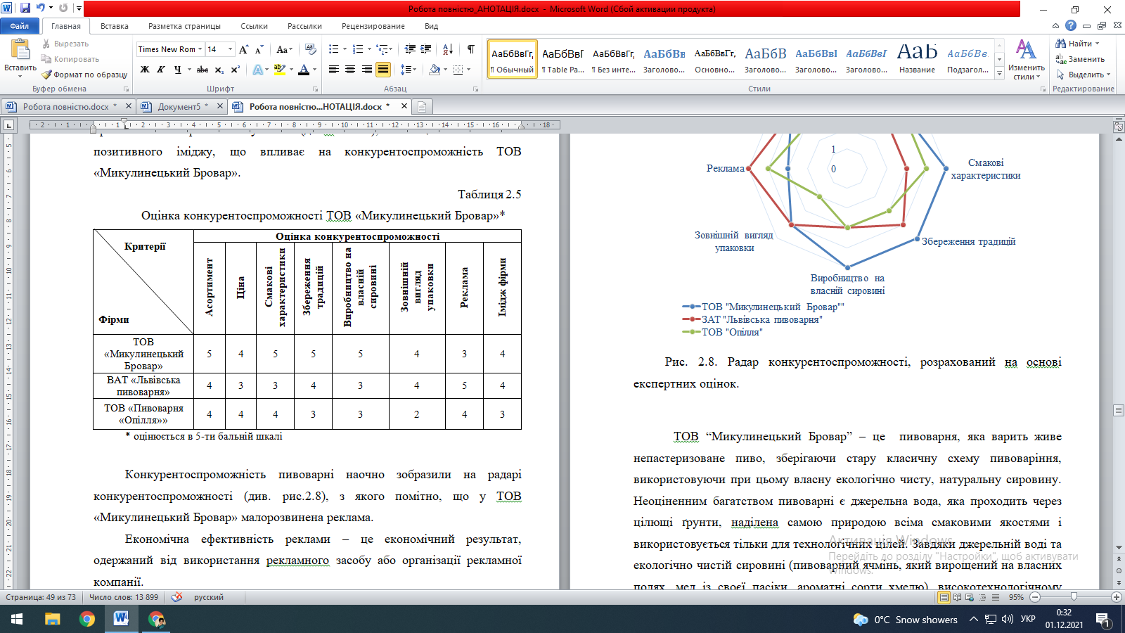
* оцінюється в 5-ти бальній шкалі

Конкурентоспроможність пивоварні наочно зобразили на радарі конкурентоспроможності (див. рис.2.8), з якого помітно, що у ТОВ «Микулинецький Бровар» малорозвинена реклама.
Економічна ефективність реклами – це економічний результат, одержаний від використання рекламного засобу або організації рекламної компанії.
Дана пивоварня варить живе непастеризоване пиво, використовує власну екологічно чисту натуральну сировину. ТОВ «Микулинецький бровар» має свої традиції, свою сировину, свою якість. В першу чергу пивоварня працює на споживача, колектив підприємства постійно розвивається, удосконалює технологію виробництва та працює над розробкою нових видів продукції, щоб задовольнити побажання найвибагливішого споживача.

Рис. 2.8. Радар конкурентоспроможності, розрахований на основі експертних оцінок.

Підсумовуючи вище викладено обчислимо імідж ТОВ «Микулинецький Бровар» використавши метод сумарних оцінок (шкала Лайкерта), що був розглянутий в пункті 1.3. Для цього нами було проведено опитування споживачів (500 респондентів) та персоналу (120 респондентів), щодо оцінки основних характеристик підприємства (форма опитування див. дод. К, Л.), які визначають її імідж (результати опитування див. табл. 2.6, 2.7.).
Таблиця 2.6
Кількість опитуваних споживачів ТОВ «Микулинецький Бровар» та їх оцінки, щодо визначених характеристик формування іміджу пивоварні
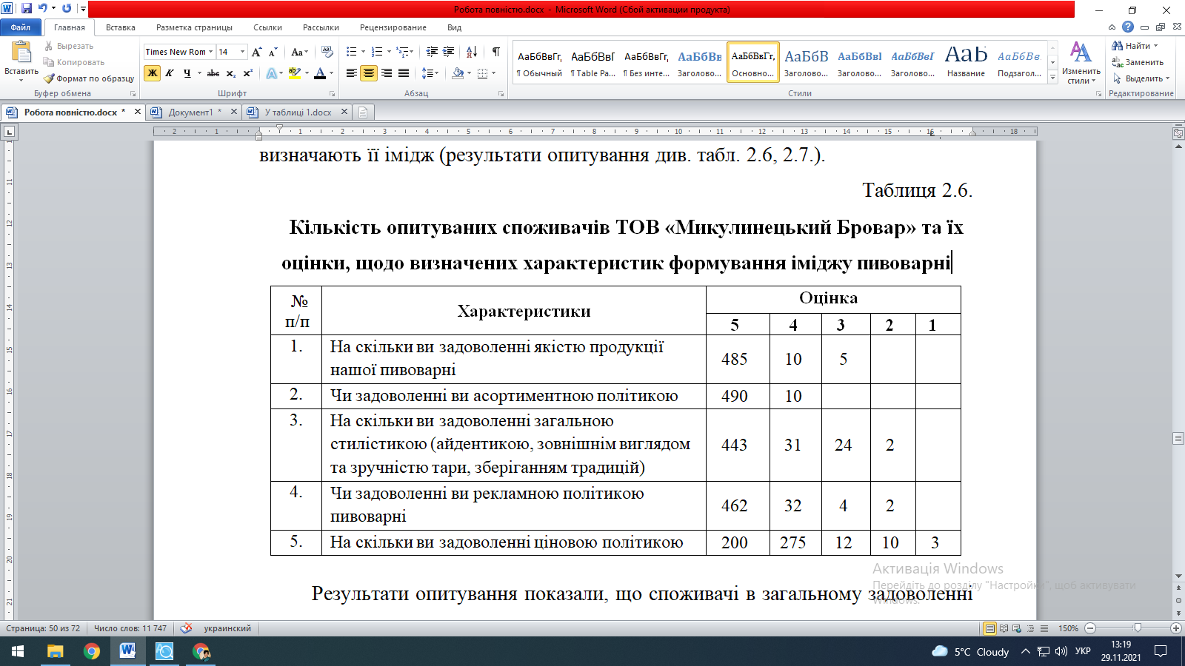

Результати опитування показали, що споживачі в загальному задоволенні діяльністю пивоварні позитивно оцінили усі характеристики це 83,2% опитаних респондентів.
Як бачимо з таблиці підприємству потрібно працювати над ціновою політикою, що важко регулювати оскільки на формування ціни впливає багато факторів та над загальною стилістикою, що під силу підприємству удосконалити. Саме це ми розглянемо у наступному розділі.
Проаналізувавши таблицю бачимо, що працівники задоволенні, що працюють саме на ТОВ «Микулинецький Бровар» це свідчить те що більшість з них (86,6%)96 позитивно оцінили усі запропоновані критерії, але пивоварні не потрібно зупинятися та розвивати свій колектив.

Таблиця 2.7
Кількість опитуваних працівників ТОВ «Микулинецький Бровар» та їх оцінки, щодо визначених характеристик формування іміджу пивоварні
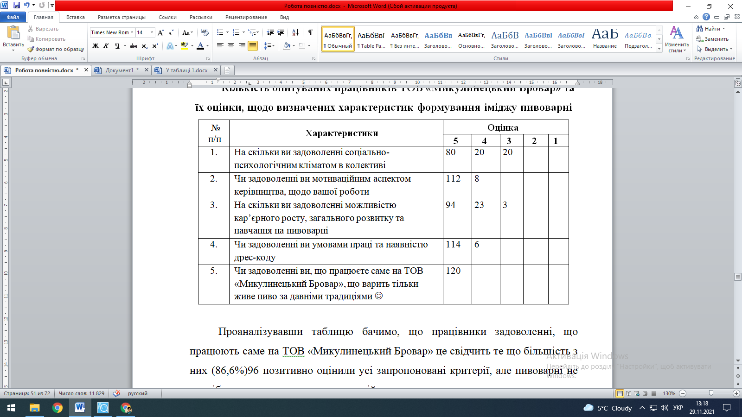
Отримавши оцінку кожного критерію (за 5-ти бальною шкалою), розрахуємо середнє значення (помноживши кількість респондентів на обрану оцінку та додавши всі значення, поділили на кількість респондентів), результати наведені в таблиці 2.8.
Таблиця 2.8
Сумарні результати опитування зацікавлених сторін в формування іміджу ТОВ «Микулинецький Бровар»
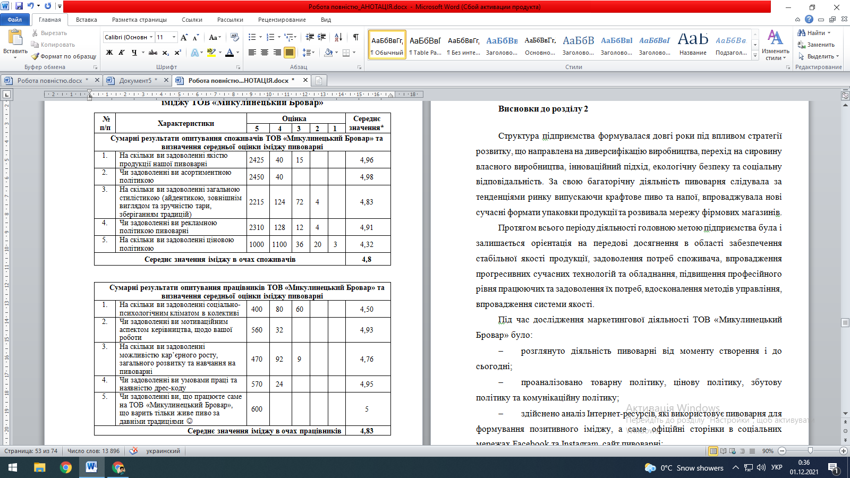
Продовження таблиці 2.8 *сума оцінок споживачів поділена кількість опитаних (500 респондентів), сума оцінок працівників поділена кількість опитаних (120 респондентів)
Отже, оцінивши імідж підприємства в очах споживачів та працівників середнє значення становить 4,8 балів (максимальний бал – 5), можна стверджувати, що підприємство має доволі позитивний імідж, але є до чого прагнути та удосконалювати свою іміджеву діяльність.

Висновки до розділу 2
Структура підприємства формувалася протягом багатьох років. За багато років роботи пивоварня слідувала за тенденціями ринку, випускаючи крафтове пиво та напої, впроваджуючи нові сучасні формати упаковки продукції та розвиваючи мережу фірмових магазинів.
Протягом усього періоду діяльності основною метою пивоварні була і залишається орієнтація на інноваційні процеси у забезпеченні стабільної якості продукції в тому числі задоволенні потреб споживачів, оновлення технологій та осучаснення обладнання, підвищення професійного рівня працівників, удосконалення методів управління діяльністю підприємства.
Під час дослідження маркетингової діяльності ТОВ «Микулинецький Бровар» було:
- розглянуто діяльність пивоварні від моменту створення і до сьогодні;
- проаналізовано товарну політику, цінову політику, збутову політику та комунікаційну політику;
- здійснено аналіз Інтернет-ресурсів, які використовує пивоварня для формування позитивного іміджу, а саме офіційні сторінки в соціальних мережах Facebook та Instagram, сайт пивоварні;
- побудовано радар конкурентоспроможності (за допомогою експертних оцінок) та проведений SWOT-аналіз;
- проведене маркетингове дослідження ставлення споживачів та працівників до ТОВ «Микулинецький Бровар», що дало змогу сформувати оцінку наявного іміджа пивоварні.
Проведений аналіз показав, що пивоварня має стабільний розвиток та доволі позитивний імідж, але є до чого прагнути та щоб бути затребуваним та впізнавальним на ринку потрібно працювати в ногу з часом, слідкувати за трендами ринку та інноваціями у виробництві.

РОЗДІЛ 3. ВДОСКОНАЛЕННЯ ПОЗИТИВНОГО ІМІДЖУ ТОВ «МИКУЛИНЕЦЬКИЙ БРОВАР»

Рекомендовані шляхи формування позитивного іміджу ТОВ «Микулинецький Бровар»
Як український виробник ТОВ «Микулинецький Бровар» не лишилася осторонь переломних подій в країні. Потрібно продовжувати інвестувати у національну економіку, людей, екологію, культуру i спорт.
Попри нестабільні макроекономічні умови в країні, карантинні обмеження та епідеміологічну ситуацію з COVID-19 завод повинен шукати можливості, як в Україні так i за її межами, розвиваючи експортні ринки. Це щоденна клопітка праця, досвід міжнародних комунікацій i визнання, як результат.
Невід’ємною частиною стратегії діяльності та розвитку пивоварні є постійне вдосконалення системи управління, що відповідає сучасним тенденціям ринку. У центрі уваги вдосконалення системи управління формування позитивного іміджу відносимо:
- надійність у діяльності постачальників і замовників при безумовному дотриманні нормативних, правових вимог і договірних умов;
- акцентування, щодо постійного покращення якості, продукції, ставлення до навколишнього середовища, зниження професійних ризиків;
- виконання очікувань постійних клієнтів щодо смаку, зовнішнього оформлення, асортименту та обслуговування;
- постійне мотивування співробітників та інших дотичних сторінок, щодо їх діяльності на пивоварні.
Одним із перспективних шляхів економічного зростання підприємства є його інноваційний розвиток. Практика показує, що інноваційна реструктуризація на сучасному етапі розвитку суб’єктів господарювання не лише забезпечує високі показники економічного розвитку, але й підвищує конкурентоспроможність підприємства, експортний потенціал, а також вирішує економічні, екологічні та соціальні проблеми. Діяльність на основі інновацій є однією з основних складових процесу забезпечення успішної діяльності підприємств. Тому сучасні економічні умови вимагають інтенсивного інноваційного впровадження, ефективної організації досліджень і розробок, нововведень.
ТОВ «Микулинецький бровар» зобов’язане творчо підходити до визначення шляхів задоволення споживачів, на основі яких удосконалювати та оновлювати продукцію, отримувати надприбутки, зміцнювати свої позиції на ринку.
Ще один засобом просування власних товарів підприємства є зв’язки з громадськістю (public relations), а саме зусилля з налагодження добрих стосунків з громадськістю. Формування сприятливого іміджу компанії та спростовування небажаних чуток, історій чи подій. Зв’язки з громадськістю використовуються для популяризації товарів підприємства. Слід відмітити, що організація заходів паблік рілейшнз також має певні особливості. Такого роду діяльність у сфері маркетингу як на даному підприємстві так і в Україні розвивається слабо. Однак, керівники підприємства поступово доходять висновку, що їм потрібно вивчати громадськість свою цільову аудиторію, яка може впливати на функціонування підприємства, і громадськість повинна мати інформацію щодо діяльності підприємства. У будь-якому разі необхідно чітко розроблений план для організації паблік рілейшнз. Цей план має відповідати загальним стратегічним завданням підприємства й узгоджуватись з іншими планами просування продукції.
В результаті аналізу діяльності ТОВ «Микулинецький Бровар» автором було розроблено ряд рекомендацій, використання яких спрямовані на зростання ефективності діяльності пивоварні її впізнавальність на ринку та формування позитивного іміджу, а саме:
- Активізувати діяльність у соціальних мережах для охоплення більшої кількості потенційних клієнтів та активізації уже наявних клієнтів. Рекомендації, щодо удосконалення роботи в соціальних мережах:
- у соціальних мережах доцільно розширити блок історій, шляхом додавання таких історій, як список цін на основну продукцію, команду працівників, розширені адреси;
- додати в опис акаунту Instagram основні контактні дані такі, як номери телефонів, адреси офісів;
- розробити план використання «giveaway» для зростання числа підписників Instagram-сторінки, а також активізації наявних підписників;
- оптимізувати та урізноманітнити контент для підвищення активізації підписників та отримання відгуку від них у вигляді вподобань, переглядів, коментарів;
- додавання хештегів (#) до кожної публікації для можливості охоплення більшої аудиторії. Також, необхідно дослідити та збільшити кількість хештегів (#) для зручнішого пошуку користувачами необхідної інформації;
- слідкувати, щоб публікацій мали цікавий та інформативний опис, наприклад розцінки - для можливості залучення більшої кількості потенційних споживачів до купівлі;
- на сторінці Facebook підключити чат-бот для швидкої та зручної комунікації;
- Варто активізувати діяльність ТОВ «Микулинецький Бровар» на медіа платформі YouTube (відео-контент може дублюватися з соціальними мережами).
- Розробити план щодо e-mail маркетингу, який полягає в оптимізації взаємодії з клієнтами за допомогою розсилки листів з індивідуалізованою та вигідною пропозицією. Окрім формування ефективного повідомлення, слід також зробити відповідне візуальне оформлення e-mail листа для виникнення асоціацій у клієнтів щодо підприємства та формування у його підсвідомості позитивного ставлення (а для підприємства позитивного іміджу).
- Доповнити відділ маркетингу PR-службою, що дозволить створювати позитивний імідж та контролювати фактори впливу на нього.
- Для комунікації з аудиторією доцільно буде збільшити кількість рекламних оголошень, підвищити їх якість;
- Рекомендується продовжувати брати участь у тематичних виставках, для інформування потенційних споживачів про саме підприємство та його асортимент. Крім того, участь у тематичних виставках дозволить отримати масштабні замовлення, укладання договорів про співпрацю з різноманітними компаніями (бари/ресторани/клуби/паби/заклади харчування, організатори фестивалів/масових заходів, торгові точки та інше);
- Оформленні місця продажу (торгові точки/вітрини фірмових магазинів) з метою привернути увагу потенційних споживачів, а також з метою справити позитивне враження на наявних клієнтів;
- Проводити маркетингові дослідження для ефективної маркетингової діяльності зі сторони пивоварні, а також оперативного реагування на діяльність конкурентів та їх вплив і ситуацію на ринку для запобігання отримання втрат від діяльності.

Обгрунтування шляхів удосконалення позитивного іміджу ТОВ «Микулинецький Бровар»
Реалізації даних рекомендацій є економічно доцільною оскільки, в результаті впровадження даних рекомендацій, можна буде досягти ряду позитивних ефектів а саме:
- активізація діяльності у он-лайн середовищі, дозволить підприємству вийти на нові ринки збуту, збільшити кількість нових замовлень, забезпечити зростання підприємства. Також, це дозволить використовувати нові інструменти для приваблення нових потенційних споживачів, що в свою чергу, призведе до збільшення доходу підприємства;
- різноманітні маркетингові дослідження, дозволить здійснювати детальну оцінку аудиторії підприємства, оперативне реагування на зміни в середині галузі, діяльність конкурентів, що в свою чергу, дозволить ТОВ «Микулинецький Бровар» розробляти ефективні пропозиції для потенційних та наявних клієнтів.
Впровадження PR-служби дозволить:
- розробляти ідеї для проведення різноманітних заходів (у тому числі корпоративів), формувати імідж перших осіб підприємства;
- найняти іміджмейкера, який займатиметься питаннями фірмової ідентичності підприємства, дизайном інтер’єру, зовнішнім виглядом співробітників (фірмовий спец-одяг), дизайном будь-якої поліграфії та сувенірної продукції;
- встановити контакти з представниками ЗМІ для довгострокової співпраці;
- реклама / ньюсмейкінг - просування підприємства/продукції на ринок, шляхом впливу на покупців, за допомогою реклами, акції, що супроводжується розповсюдженням сувенірів або знижок, публікація рекламних статей, спонсорування заходів, теле- і радіопередач.
Робота PR-служби ТОВ «Микулинецький Бровар» повинна відповідати цілям підприємства, займатися ефективним просуванням товару за допомогою впізнавальності його на ринку, покращенням позитивного іміджу пивоварні, що в свою чергу принесе збільшення продажів / захоплення більшої частки ринку та максимізації прибутку.
Відповідно до вище сказаного, можемо зазначити два основних завдання PR-служби:
1) формувати позитивний імідж підприємства на ринку за рахунок контролю над внутрішніми факторами впливу;
2) нейтралізовувати зовнішні фактори, що впливають на формування іміджу підприємства.
На сьогодні обсяги продажу за допомогою інтернет комунікації динамічно зростають. Використовуючи такий маркетинговий інструмент, як E-mail розсилка, дозволить надсилати брендовані листи (див. рис. 3.1.) існуючим клієнтам (на основі зібраної бази) з метою залучити їх до повторного здійснення придбання товарів пивоварні а також, для інформування про новинки, вітальні листи та інше.
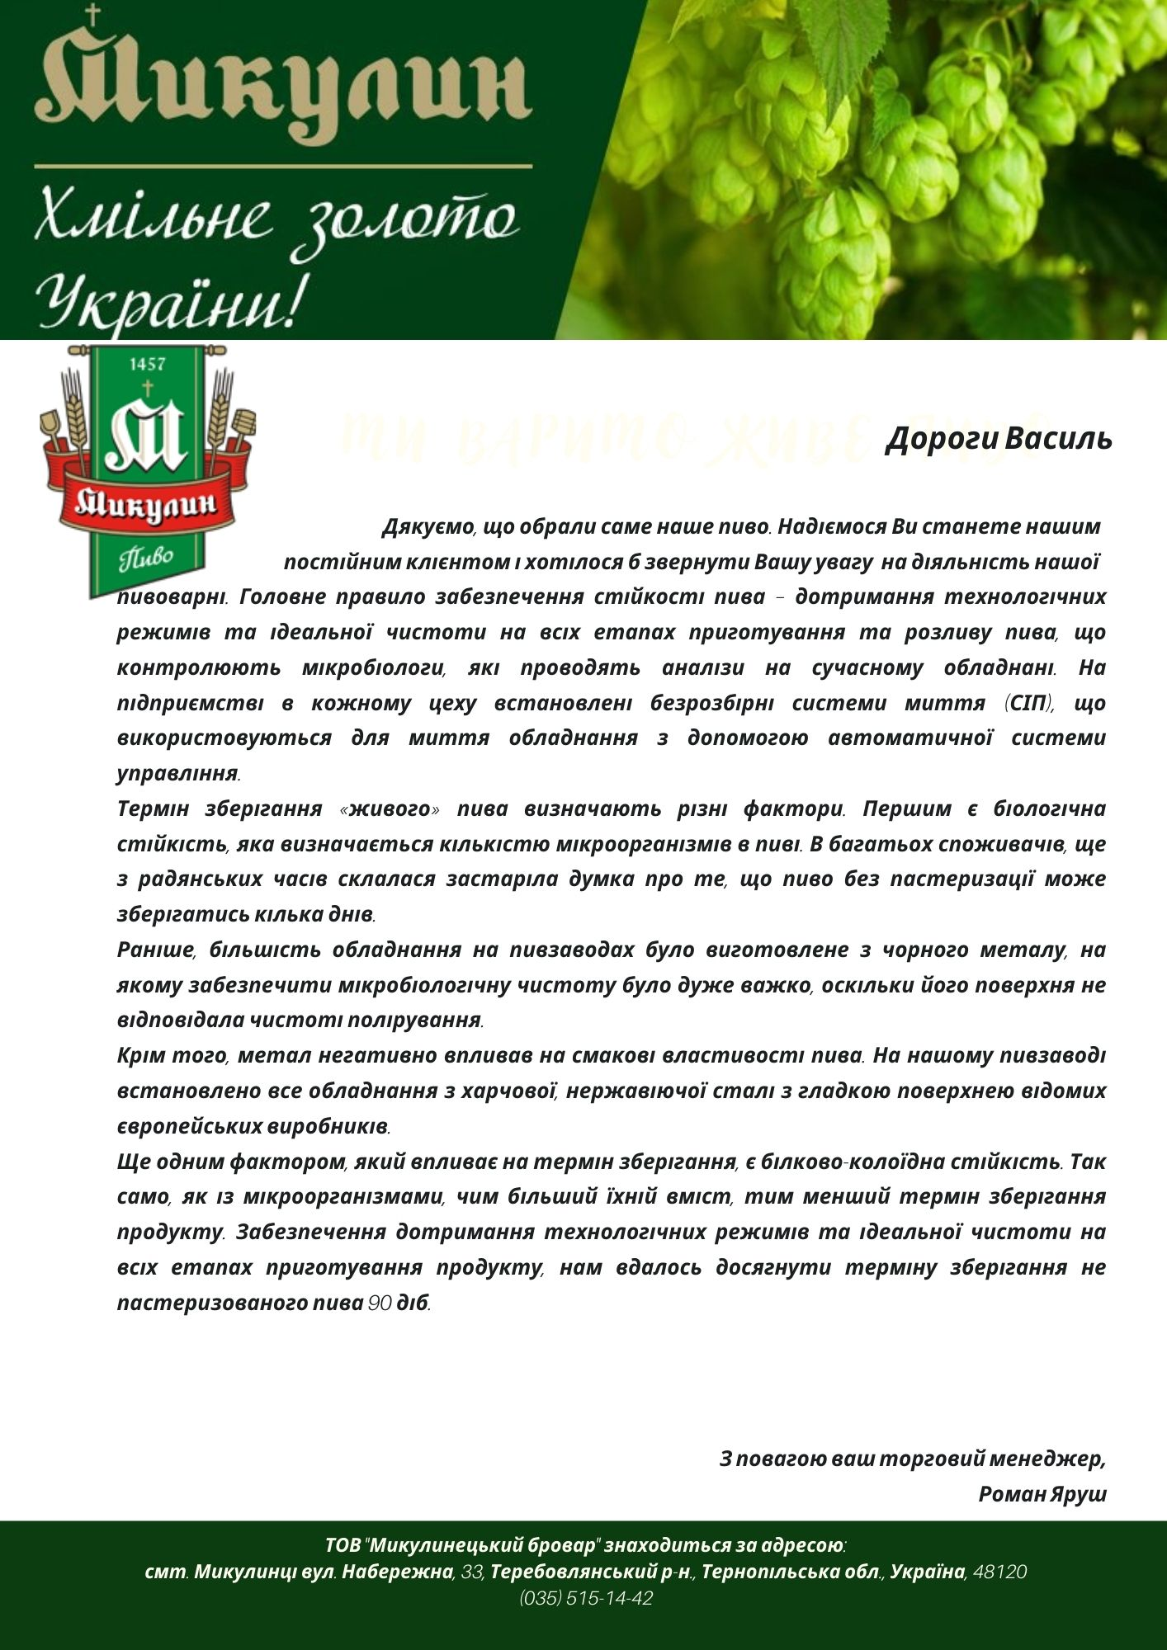
Рис. 3.1. Візуальне оформлення e-mail листа ТОВ «Микулинецький Бровар»

Розробити детальний контент план (див. дод. Н та фрагмент див. рис. 3.2) для усіх платформ соціальних мережах (у яких присутня пивоварня) з метою ефективного націлення на різноманітних потенційних та наявних клієнтів для збільшення кількості замовлень. Опановувати нові Інтернет-медіа платформи, для пошуку нових клієнтів та збільшення впізнавальності бренду. Крім того, можна також переглянути відгуки, що впливає на вибір потенційного споживача здійснити покупку саме продукції ТОВ «Микулинецький Бровар».
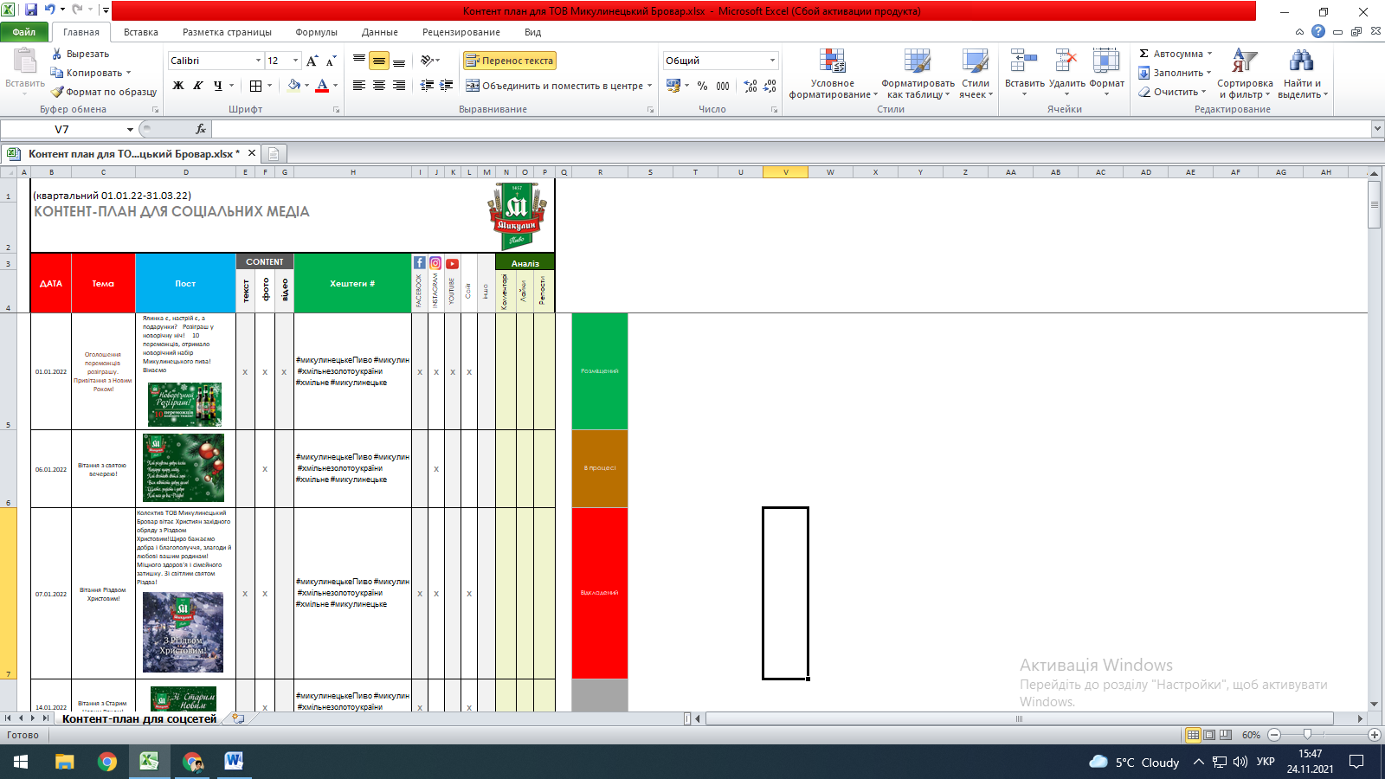

Рис. 3.2. Фрагмент квартального контент-плану ТОВ «Микулинецький Бровар» для формування позитивного іміджу

Доцільно здійснювати моніторинг відгуків та коментарів у соціальних мережах/медіа/сайті про пивоварню та вчасно припрацьовувати негатив для збільшення лояльності цільової аудиторії. Щодо внутрішнього іміджу, доцільно вдосконалювати його в очах працівників, а саме за такими напрямками: впроваджувати системи мотивації персоналу та його розвиток, шляхом їхньої участі в тренінгах, школах лідерів, семінарах. Для ефективної маркетингової діяльності пивоварні потрібно постійно проводити дослідження та аналізувати, здійснювати контроль, щодо проведених заходів.
Відповідно до запропонованих рекомендацій ми розробили плановий бюджет на маркетингові заходи (табл. 3.2) та розподілили його наступним чином:
- витрати на маркетингові дослідження;
- витрати на рекламу в соц. мережах;
- річна передплата сервера для e-mail розсилок;
- витрати на PR заходи;
- витрати на POS-матеріали, сувенірну продукцію та інше.
Таблиця 3.2
Прогнозований бюджет на маркетинг
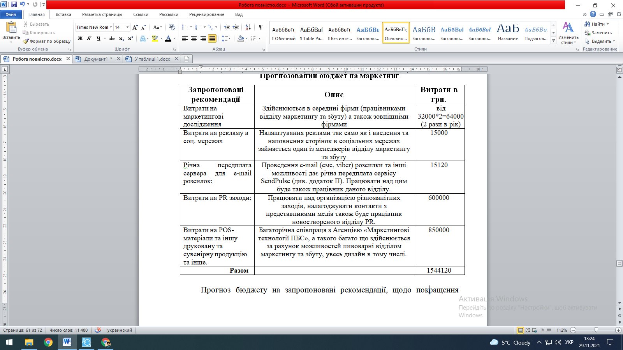
Прогноз бюджету на запропоновані рекомендації, щодо покращення іміджу на 2022 рік становить 1544120 грн. у зв’язку з тим, що бюджет на маркетингові заходи формується у відсотках (30%) від чистого прибутку, то значного навантаження на діяльність пивоварні він не понесе. Тому можна спрогнозувати ефективність запропонованих рекомендацій, щодо підвищення іміджу ТОВ «Микулинецький Бровар» в якісному вираженні.

Прогнозна оцінка запропонованих шляхів удосконалення позитивного іміджу ТОВ «Микулинецький Бровар»
Відповідно до вище вказаних рекомендацій, які зазначенні в п.3.2 нами було здійснена оцінка формування позитивного іміджу ТОВ «Микулинецький Бровар» (див. табл. 3.3). Оцінка іміджу організації визначається як відношення середньоарифметичної кількості балів (за 10-ти бальною шкалою), отриманої при роботі з фокус-групами, за певними характеристиками іміджу пивоварня до загальної кількості характеристик.
Фокус-групи складаються з 12 чоловік, а саме працівників, споживачів та цільової аудиторії пивоварні (4 працівники пивоварні (адміністративний відділ, технічний відділ, технологічний відділ, відділ постачання), 4 споживачі (двоє жінок 25-35/36-50 та двоє чоловіків 25-35/36-50), 4 людини з цільової аудиторії), тому що саме вони найкраще розуміють/відчувають/сприймають ТОВ «Микулинецький Бровар».
До переліку характеристик за якими буде здійснена оцінка іміджу пивоварні віднесемо:
- Елементи фірмового стилю.
- Оформлення вітрин магазинів, торгових і демонстраційних залів.
- Оформлення акаунтів у соціальних медіа.
- Інформаційне наповнення соціальних медіа.
- Привабливість фото/відео контенту.
- Приємна, ненав’язлива комунікація офлайн.
- Приємна, ненав’язлива комунікація онлайн.
- Зручність та естетичний вигляд тари для товару пивоварні.
- Присутність пивоварні на різноманітних фестивалях/виставках/культурно-масові заходи/тематичні семінари.
- Впізнавальність рекламних оголошень.
Таблиця 3.3
Оцінка формування позитивного іміджу ТОВ «Микулинецький Бровар»
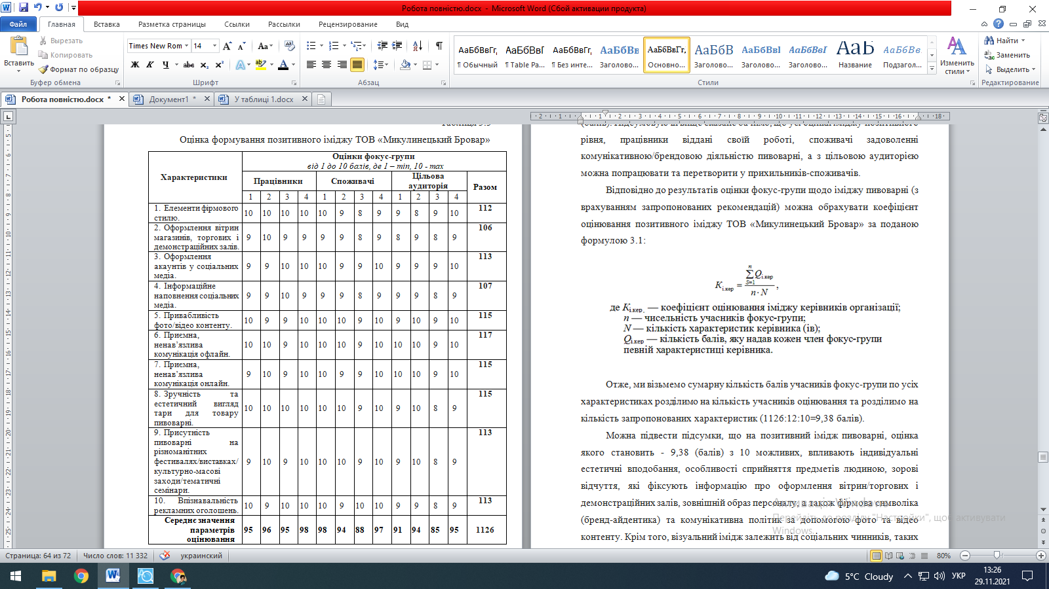

Аналізуючи таблицю 3.2 ми бачимо, що імідж пивоварні за оцінками сформованої фокус-групи досить позитивний і в середньому становить 112,6 балів з максимального балу 120. Працівники оцінили імідж пивоварні у 96 балів зі ста можливих; споживачі – 94,25 (балів); цільова аудиторія – 91,25 (балів). Підсумовуючи вище сказане бачимо, що усі оцінки іміджу позитивного рівня, працівники віддані своїй роботі, споживачі задоволенні комунікативною/брендовою діяльністю пивоварні, а з цільовою аудиторією можна попрацювати та перетворити у прихильників-споживачів.
Відповідно до результатів оцінки фокус-групи щодо іміджу пивоварні (з врахуванням запропонованих рекомендацій) можна обрахувати коефіцієнт оцінювання позитивного іміджу ТОВ «Микулинецький Бровар» за поданою формулою 3.1:
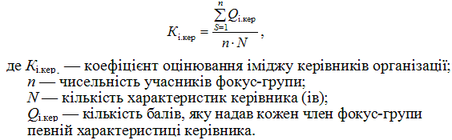
Отже, ми візьмемо сумарну кількість балів учасників фокус-групи по усіх характеристиках розділимо на кількість учасників оцінювання та розділимо на кількість запропонованих характеристик (1126:12:10=9,38 балів).
Можна підвести підсумки, що на позитивний імідж пивоварні, оцінка якого становить - 9,38 (балів) з 10 можливих, впливають індивідуальні естетичні вподобання, особливості сприйняття предметів людиною, зорові відчуття, які фіксують інформацію про оформлення вітрин/торгових і демонстраційних залів, зовнішній образ персоналу, а також фірмова символіка (бренд-айдентика) та комунікативна політик за допомогою фото та відео контенту. Крім того, візуальний імідж залежить від соціальних чинників, таких як мода, думка громадськості тощо.
В результаті впровадження рекомендацій, щодо покращення формування позитивного іміджу на ТОВ «Микулинецький Бровар» прогнозовано можна досягти ряд позитивних ефектів, а саме:
- Удосконалена діяльності ТОВ «Микулинецький Бровар» в он-лайн середовищі, дозволить пивоварні покращити імідж, збільшити впізнавальність на ринку та завоювати прихильність цільової аудиторії, що в свою чергу приведе до зростання підприємства. Також, це дозволить використовувати нові інструменти для приваблення нових та потенційних споживачів. Активізація у соціальних мережах дозволить приваблювати наявних клієнтів до здійснення повторної купівлі шляхом розміщення відповідних публікацій а також, приваблювати потенційних клієнтів шляхом розміщення реклами.
- E-mail маркетинг дозволить створити ефективну, привабливу, масову E-mail розсилку, яка дає можливість залучити підписників до здійснення конверсії та привести наявних клієнтів до здійснення повторної покупки. Крім того, використання сучасної технологія AMP E-mail дозволить пивоварні бути інноваційними, виділятися на тлі з конкурентами та бути ближчими до споживача.
- Розміщення реклами та здійснення PR-заходів дозволить не тільки залучити нових клієнтів, а також залучити нових партнерів до співпраці.
- Діяльність відділу маркетинг, дозволить здійснювати детальну оцінку аудиторії підприємства, забезпечити провадження ефективної маркетингової діяльності на підприємстві, забезпечити контроль за досягненням цільових показників, оперативне реагування на зміни на ринку, діяльність конкурентів, що в свою чергу, дозволить пивоварні бути впізнавальною на ринку, формувати позитивний імідж та завжди бути в тренді. Крім цього, проведення маркетингових досліджень у дозволить знаходити ефективні рішення щодо проблем, які можуть виникнути, проводити пошук нових перспективних ринків, визначати уподобання клієнтів та можливі шляхи щодо збільшення доходу від здійснення діяльності.
Також, варто врахувати те, що здійснення ефективного контролю та визначення відповідальних за досягнення відповідних показників, дозволить значно підвищити успішність досягнення цілей. Це обумовлено тим, що без ретельно продуманого плану щодо здійснення контролю за виконанням маркетингової плану, щодо підвищення позитивного іміджу, є можливість того, план буде не виконаним, показники будуть не відповідати вказаним, а компанія втрачатиме кошти.

Висновки до розділу 3
На основі даних досліджуючого розділу даної роботи, було розроблено ряд рекомендацій, які будуть спрямовані на покращення формування позитивного іміджу ТОВ «Микулинецький Бровар». До цих рекомендацій було включено наступне: присутність пивоварні на різних медіа; розробка контент-плану для активізації роботи в соціальних мережах; введення нового інструменту для онлайн комунікації, як e-mail розсилка; доповнення відділу маркетингу та збуту PR-службою; брендоване оформлення місця продаж (фірмові магазини); здійснення комплексних маркетингових досліджень; не зважаючи на карантинні обмеження намагатися в міру можливостей брати участь у тематичних виставках та семінарах.
Обгрунтовано доцільність впровадження даних рекомендацій, щодо удосконалення позитивного іміджу пивоварні. Запропонований макет e-mail листа та розроблений квартальний контен-план для соціальних медіа, включаючи наповнення контентом сайт пивоварні. Відповідно до запропонованих рекомендацій прогнозований бюджет на маркетинг який показує доцільність здійснення даних заходів.
Як підсумок усього вище зазначеного була здійснена оцінка формування позитивного іміджу за допомогою сформованої фокус-групи (працівники/споживачі/цільова аудиторія). За результатами оцінок фокус-групи був обрахований коефіцієнт для формування позитивного іміджу на основі запропонованих рекомендацій для ТОВ «Микулинецький Бровар», який становив 9,38 балів з 10 можливих, що є досить хорошим показником для реалізації зазначених рекомендацій.

ВИСНОВКИ

У дипломній магістерській роботі було розглянуто різноманітні теоретичні аспекти формування іміджу на підприємства. Змодельовано взаємозв’язок таких понять, як «імідж», «репутація», «бренд». Описано фактори, що впливають на формування позитивного іміджу та методи формування зовнішнього та внутрішнього іміджу. Проаналізовано, яким чином формується імідж на кожному з етапів життєвого циклу підприємства та основні етапи його створення.
Для виконання практичної частини було обрано ТОВ «Микулинецький Бровар». Розглянуто діяльність пивоварні від моменту її створення і до сьогодні. Зважаючи на тему роботи, нами було здійснено дослідження використання різноманітних методів формування іміджу підприємства та проведений їх детальний аналіз.
В процесі дослідження було побудовано радар конкурентоспроможності (на основі експертних оцінок) та проведений SWOT-аналіз (сильних, слабких сторін та загроз, можливостей підприємства), що вказав, які фактори впливають на формування позитивного іміджу пивоварні.
За допомогою методу шкалювання Лайкера здійснена оцінка ставлення зацікавлених сторін, що дало змогу сформувати оцінку наявного іміджу пивоварні.
Також, було досліджено комплекс маркетингу підприємства, в результаті чого, було визначено, що у ТОВ «Микулинецький Бровар» наявні позитивні аспекти у товарній, ціновій та збутовій політиці. Щодо комунікаційної політики, то тут необхідно попрацювати оскільки, через велику кількість продукції, наявність недосконалої комунікаційної політики, призводить до втрат потенційного доходу та клієнтів.
На основі даних аналізу маркетингової діяльності ТОВ «Микулинецький Бровар», було розроблено ряд рекомендацій, які спрямовані на покращення формування позитивного іміджу підприємства. До цих рекомендацій було включено наступне: присутність пивоварні на різних медіа; розробка контент-плану для активізації роботи в соціальних мережах; введення нового інструменту для онлайн комунікації, як e-mail розсилка; доповнення відділу маркетингу та збуту PR-службою; брендоване оформлення місця продаж (фірмові магазини); здійснення комплексних маркетингових досліджень; не зважаючи на карантинні обмеження намагатися в міру можливостей брати участь у тематичних виставках та семінарах.
На основі вище викладеного:
- обгрунтовано доцільність доповнення відділу маркетингу та збуту PR-службою;
- розроблено макет e-mail листа;
- запропонований квартальний контент-план для соціальних медіа;
- сформовано плановий бюджет на маркетинг (до відповідних рекомендацій);
- проведено оцінку формування позитивного іміджу пивоварні за відповідними характеристиками, що відповідають запропонованим рекомендацій.
Оцінка запропонованих заходів становить 9,39 (балів) із 10 можливих, що свідчить про позитивні наслідки від їх впровадження для підприємства. Отже, застосувавши рекомендації, які було запропоновано, ТОВ «Микулинецький Бровар» може значно покращити свою іміджову діяльність. Проте, варто врахувати те, що для ефективного результату, рекомендації слід впроваджувати комплексно. Оскільки саме комплексне впровадження даних результатів дослідження забезпечить пивоварні бути більш впізнавальним на ринку та досягти нових вершин, а також дозволить забезпечити розширення географії діяльності, стабільне зростання економічних показників у вигляді доходу та зростання нових споживачів.
Ми рекомендуємо пивоварні самостійно розвивати та підтримувати позитивний імідж, хоча це тривалий і складний процес, який вимагає активної, обґрунтованої діяльності всього персоналу підприємства. Підтримувати та розвивати внутрішній імідж, вдосконалювати відносини між персоналом, тому що, успіх формується з позитивної, результативної діяльності в середині підприємства.
Підсумовуючи викладене вище, можна сказати, що позитивний імідж є необхідною умовою для довгострокової, стабільної та успішної роботи на ринку. Тому його формування є одним із актуальних завдань сучасного управління підприємством.

СПИСОК ВИКОРИСТАНИХ ДЖЕРЕЛ

- Borysiak O., Brych V., Brych B. Digital marketing components of providing information about energy service companies in the conditions of green energy development // New trends in the economic systems management in the context of modern global challenges : collective monograph / scientific edited by M. Bezpartochnyi // VUZF University of Finance, Business and Entrepreneurship. Sofia : VUZF Publishing House «St. Grigorii Bogoslov», 2020. Vol. 2. P. 231-240.
- Borysova, T., Monastyrskyi, G., Borysiak, O., & Protsyshyn, Yu. (2021). Priorities of Marketing, Competitiveness, and Innovative Development of Transport Service Providers under Sustainable Urban Development. Marketing and Management of Innovations, 3, 78-89. http://doi.org/10.21272/mmi.2021.3-07
- Borysova, T., Monastyrskyi, G., Zielinska, A. & Barczak, M. (2019). Innovation Activity Development of Urban Public Transport Service Providers: Multifactor Economic and Mathematical Model. Marketing and Management of Innovations, 4, 98-109. DOI: http://doi.org/10.21272/mmi.2019.4-08/ http://mmi.fem.sumdu.edu.ua/sites/default/files/08_%D0%90266-2019_Borysova%20et%20al.pdf (Дата звернення: 1.09.2021)
- Ivanechko N., Borysova T., Monastyrskyi G. Research of customer buying behavior on the Ukrainian electromobile market. Financial and Credit Activity-Problems of Theory and Practice. 2020. №4 (35). 507-513 Р. URL: https://doi.org/10.18371/fcaptp.v4i35.222527 (дата звернення: 20.09.2021)
- Аснович Н. Г. Информационно-рекламная деятельность : учебное издание. Минск : БНТУ, 2013. 157 с.
- Афанасьев С. В. Формирование корпоративного имиджа как основная составляющая PR стратегии. 2003. 26 с.
- Балабанова Л. В. Маркетинг : Підручник для студ. вищ. навч. закл. Донецьк, 2002. 599 c.
- Блажнов Е.А. Паблик рилейшнз: Приглашение в мир цивилизованных рыночных и общественных отношений: учебное пособие. Москва : ИМА–пресс, 2004. 190 с.
- Бондаренко С. М. Імідж організації: сутність, зміст та основні етапи формування. Технології та дизайн. 2014. № 2. URL: http://nbuv.gov.ua/UJRN/td_2014_2_14 (дата звернення: 20.09.2021).
- Борисова Т., Процишин Ю. Дослідження векторів використання Інтернет-маркетингу в сфері міського громадського транспорту. Вісник ХНУ. 2020, №2. С. 130-135. URL: http://journals.khnu.km.ua/vestnik/pdf/ekon/pdfbase/2020/VKNU-ES-2020-N2(280).pdf#page=130 (Дата звернення: 1.09.2021).
- Борисова Т.М. Інструменти Інтернет-маркетингу некомерційних організацій України. Маркетинг і цифрові технології. 2017. Том 1. № 2. С. 53-75.
- Борисова Т.М. Міжнародна економічна конкуренція: Навч. посіб. Тернопіль: ТНЕУ, 2019. 233 с.
- Борисова Т.М. Протидіючий маркетинг некомерційних суб’єктів: Монографія. Протидіючий маркетинг некомерційних суб’єктів. Тернопіль: ТНЕУ, 2017. 214 с.
- Борисова Т.М., Хрупович С.Є. Глобальна конкуренція: роль та місце у системі маркетингового середовища. Галицький економічний вісник. Тернопіль : ТНТУ, 2021. Том 68. № 1. С. 159–165. URL: http://elartu.tntu.edu.ua/bitstream/lib/34853/2/GEB_2021v68n1_Borysova_T-Global_competition_the_159-165.pdf (дата звернення: 16.09.2021).
- Борисяк О. В. Оптимізаційні виклики у системі управління персоналом підприємств. Економічний вісник Запорізької державної інженерної академії. 2018. Вип. 1 (13). С. 78-82.
- Борисяк О. В., Іванечко Н. Р. Формування цифрового комунікативного середовища з надання енергетичних послуг на засадах кліматично нейтрального розвитку. Бізнес Інформ. 2021. № 3. С. 44-50.
- Борисяк О. В., Щербина Ю. М. Трансформація маркетингових комунікацій підприємства в умовах діджиталізації бізнес-процесів Конкурентоспроможність вітчизняних підприємств-надавачів послуг громадського транспорту : актуальні проблеми та європейський досвід їх вирішення : ІІ Всеукраїнська науково-практична конференція студентів, аспірантів та молодих вчених з міжнародною участю (м. Тернопіль, 24-25 жовтня 2019 р.). Тернопіль : ТНЕУ, 2019. С. 14-15.
- Булгакова О. В. Бренд-імідж підприємства на споживчому ринку. Науковий вісник Ужгородського національного університету. Серія : Міжнародні економічні відносини та світове господарство. 2017. Вип. 13(1). С. 31-36. URL: http://nbuv.gov.ua/UJRN/Nvuumevcg_2017_13(1)__9 (дата звернення: 20.09.2021)
- Вардеванян В. А. Методи оцінки іміджу фірми та їх застосування. Вісник Чернівецького торговельно-економічного інституту. Економічні науки. 2010. Вип. 2. С. 137-142. URL: http://nbuv.gov.ua/UJRN/Vchtei_2010_2_22 (дата звернення: 20.09.2021)
- Виханский О.С., Наумов А.И. Менеджмент. 4-е изд., перераб. и доп. Москва : Экономистъ, 2006. 670 с.
- Вишнякова М. Концепция формирования имиджа компании (общий подход и рекомендации). Маркетинг. 2003. № 5. С. 29
- Гончаренко А. Сколько стоит репутация и как ее вычислить. Бизнес. 2007. №17. С. 39–41.
- Данчева О. В., Швалб Ю. М. Практична психологія в економіці та бізнесі. Київ : Лібра, 1998. 270 с.
- Джи Б. Имидж фирмы. Планирование, формирование, продвижение. СПб. : Питер, 2000. 224 с.
- Дудар В.Т. Конкурентні переваги властивостей органічної агропродовольчої продукції з позицій маркетингу. Вісник ТНЕУ. 2019. Випуск 1. С. 131-140.
- Дудар В.Т. Оцінка властивостей органічної агропродовольчої продукції як важливого елемента комплексу маркетингу. SWorld Journal. Issue №4. vol. 3. (Yolnat PE, Minsk, 2018). URL: https://www.sworld.com.ua/index.php/ru/e-journal/belarus/2523-4692/msr4 (дата звернення: 16.09.2021).
- Дудар В.Т. Формування цінових стратегій підприємств органічного сектора для досягнення маркетингових цілей. Вісник ТНЕУ. Випуск 2. 2018. С. 45-54.
- Іванечко Н. Р., Хрупович С.Є. Контекстна реклама: метрики і КРІ. Галицький економічний вісник. Тернопіль: ТНТУ, 2019. Том 61. № 6. С. 79–84. URL: http://elartu.tntu.edu.ua/handle/lib/31588 (дата звернення: 20.09.2021).
- Іванечко Н., Борисяк О., Леонова І. Транспортний шеринг: маркетингові аспекти. Вісник економіки. 2021. Вип. 1. С. 55-65.
- Іванечко Н.Р. Маркетинг підприємств сфери розваг і відпочинку. Науковий вісник Полтавського університету економіки і торгівлі. Серія Економічні науки. 2018. № 2 (87). С. 101-107. URL: http://journal.puet.edu.ua/index.php/nven/article/view/1465 (дата звернення: 20.09.2021).
- Іванечко, Н., Процишин, Ю., & Никитишин, Т. (2020). Цифрові технології в роздрібній торгівлі: зарубіжний та Український досвід. Food Industry Economics, 12(1). DOI: https://doi.org/10.15673/fie.v12i1.1671 (дата звернення: 20.09.2021).
- Колянко, О. В. Імідж підприємства як фактор його конкурентоспроможності. Підприємництво і торгівля. 2018 (23). С. 93-97. DOI: https://doi.org/10.36477/2522-1256-2018-23-16 (дата звернення: 20.09.2021).
- Левкіна Р. В., Левкін А. В. Імідж підприємств на ринку екологічно чистої продукції. Актуальні проблеми інноваційної економіки. 2016. № 2. С. 67-70. URL: http://nbuv.gov.ua/UJRN/apie_2016_2_11 (дата звернення: 20.09.2021).
- Лозниця В. С. Психологія менеджменту: навч. посіб. Київ : КНЕУ, 1997. 248 с.
- Лозовський О. М., Дрончак І. В. Формування іміджу підприємства як елементу конкурентоспроможності. Молодий вчений. 2016. № 1(1). С. 101-104. URL: http://nbuv.gov.ua/UJRN/molv_2016_1(1)__25 (дата звернення: 20.09.2021).
- Маркетинг [Електронний ресурс] : навч. посіб. / Н. Іванечко, Т. Борисова, Ю. Процишин [та ін.] ; за ред. Н. Р. Іванечко. - Тернопіль : ЗУНУ, 2021. - 180 с.
- Марченко О.І., Шрамковська А.Г. Імідж як основа успішного функціонування підприємства. Глобальні та національні проблеми економіки. В. 20. 2017 С. 444-448 (445)
- Меленчук Ю. Т. Теоретико-методичні підходи до оцінки ефективності маркетингової діяльності підприємств. Технологический аудит и резервы производства. 2015. 1/6. С. 18-22. DOI: https://doi.org/10.15587/2312-8372.2015.38384 (дата звернення: 16.09.2021).
- Монастирський Г. Л. Теорія організації: навч. посіб. Київ: Знання, 2008. 319 с.
- Н. Буга, М. Дячук. Формування та підтримка іміджу підприємства. Науковий вісник МНУ імені В. О. Сухомлинського. економічні науки. № 2 ( 9 ), грудень 2017. С. 12-16.
- Никифоренко В. Кравченко В. Роль іміджу в створенні конкурентних переваг підприємства. Науковий вісник [Одеського національного економічного університету]. 2017. № 4. С. 69-83. URL: http://nbuv.gov.ua/UJRN/Nv_2017_4_8 (дата звернення: 20.09.2021).
- Окрепкий Р.Б. Методичні аспекти використання кількісних індикаторів концентрації товарного ринку та ступеня його монополізації. Український журнал прикладної економіки. 2016. Том 1. № 4. С. 81-88.
- Окрепкий Р.Б. Реалізація концепції масової кастомізації у сфері послуг. Науковий вісник Херсонського державного університету. 2017. Випуск № 25. С. 182-185.
- Окрепкий Р.Б. Стратегічні аспекти формування маркетингової товарної політики підприємства. Сталий розвиток економіки. 2015. Вип. 2 (27). С. 283-289.
- Окрепкий Р.Б. Тактичне прогнозування попиту як інструмент подолання диспропорцій у виробництві та споживанні продукції підприємства. Економічний аналіз. 2014. №2. С. 188-194.
- Окрепкий Р.Б. Упровадження концепції маркетингового управління в діяльність підприємств міського електротранспорту. Галицький економічний вісник. 2020. № 1. С. 118-131.
- Ольшевский А. С. Антикризисный PR и консалтинг. СПб. : Питер, 2003. 432 с.
- Орбан Лембрик Л. Е. Психологія управління: посібник. Київ: Академ видав, 2003. 568 с.
- Офіційний сайт ТОВ «Микулинецький Бровар». URL: https://brovar.org/ (дата звернення: 16.10.2021).
- Полторак В. А. PR в бизнесе : конспект лекций. Днепропетровск, 2005. 230 с
- Примак Т. О. PR для менеджерів і маркетологів : навчальний посібник. Київ : Центр учбової літератури ЦУЛ, 2013. 200 с.
- Приходченко Я.В. Іміджелогія. Донецьк : ДонНУЕТ, 2011. 49 с.
- Процишин Ю. Т. Борисова Т.М. Дослідження векторів використання інтернет-маркетингу в сфері міського громадського транспорту. Вісник ХНУ. 2020, №2. С. 130-135.
- Процишин Ю.Т. Ефективність використання E-мail маркетингу. «ΛΌГOΣ. Мистецтво наукової думки». 2019. №5. С. 13-15. URL: https://ojs.ukrlogos.in.ua/index.php/2617-7064/article/view/20 (дата звернення: 16.09.2021).
- Процишин Ю.Т. Наявність брендбуку–одна з обов'язкових умов створення сильної корпоративної культури. Молодий вчений. 2019. № 11 (75). С. 142-145. DOI: https://doi.org/10.32839/2304-5809/2019-11-75-32 (дата звернення: 16.09.2021).
- Процишин Ю.Т., Іванечко Н.Р., Крулевський А.В. Інтернет-маркетинг: email-розсилка в освітній сфері. Проблеми системного підходу в економіці. 2020. Випуск 3(77), Ч.2, С. 134-142. DOI: https://doi.org/10.32782/2520-2200/2020-3-39 (дата звернення: 20.09.2021).
- Пшенишнюк І. О. Імідж підприємства як метод конкурентної боротьби. Економіка та держава. 2012. № 5. С. 19-21.
- Сальникова Л.С. Репутация в российском бизнесе: технология создания и укрепления. Москва : Вершина, 2008. 216 с.
- Семенов А. К., Маслова Е. Л. Психология и этика менеджмента и бизнеса. Москва : Информационно внедренческий центр "Маркетинг", 1999. 200 с.
- Семенчук Т. Б., Басараб Н. А. Формування іміджу підприємства. Економіка і суспільство. 2016. № 7. С. 473-477.
- Сизоненко В. О. Сучасне підприємництво : довідник. Київ : Знання Прес, 2007. 440 с.
- Синиця С. М., Вакун О. В., Фурса Т. П. Особливості формування іміджу підприємства як чинник конкурентоспроможності на зовнішніх ринках. Причорноморські економічні студії. 2019. Вип. 38(1). С. 147-151. URL: http://nbuv.gov.ua/UJRN/bses_2019_38(1)__30 (дата звернення: 20.09.2021)
- Старостина А. Определение целей маркетингового исследования. Київ, 2003. 450 с.
- Химич І.Г. Імідж як важливий показник діяльності підприємства у сучасних умовах розвитку корпоративної культури. Економіка та держава. 2009. №9. С. 59-61.
- Хрупович С.Є. Борисова Т.М. Використання штучного інтелекту при маркетинговому аналізі неструктурованих даних. Маркетинг і цифрові технології. 2021. №1. С. 17-26. URL: http://mdt-opu.com.ua/index.php/mdt/article/view/127/114 (дата звернення: 16.09.2021).
- Хрупович С.Є. Іванечко Н.Р. Інструменти управління креативним маркетингом. Вісник Хмельницького національного університету. 2020. №1 С. 138-143. URL: http://journals.khnu.km.ua/vestnik/pdf/ekon/pdfbase/2020/VKNU-ES-2020-N1(278).pdf (дата звернення: 16.10.2021).
- Хрупович С.Є., Мариненко Н.Ю. Використання теорії ігор при вивченні суспільно-економічної поведінки української молоді. Економіка і управління, 2017. №4 (76). URL: http://elartu.tntu.edu.ua/bitstream/lib/25619/1/%D0%A1%D1%82%D0%B0%D1%82%D1%82%D1%8F_%D0%9C%D0%B0%D1%80%D0%B8%D0%BD%D0%B5%D0%BD%D0%BA%D0%BE%20%D0%9D.%D0%AE.%2C%20%D0%A5%D1%80%D1%83%D0%BF%D0%BE%D0%B2%D0%B8%D1%87%20%D0%A1.%D0%84.pdf (дата звернення: 16.10.2021).
- Шепель В.М. Имиджелогия. Как нравиться людям. Москва : Народное образование, 2002. 407 с.
- Ясінська Ю. Р. Імідж підприємства: визначення, структура, особливості формування. Вісник ЛКА Серія «Економіка». 2015. Вип. 48. С. 98-103.

ДОДАТКИ

